**ĐẠI HỌC QUỐC GIA TP. HỒ CHÍ MINH**

**TRƯỜNG ĐẠI HỌC CÔNG NGHỆ THÔNG TIN**

**KHOA CÔNG NGHỆ PHẦN MỀM**

**LÊ THANH THỦY**

**HÀ VĂN DŨNG**

**KHÓA LUẬN TỐT NGHIỆP**

**ỨNG DỤNG HỖ TRỢ TƯ VẤN DINH DƯỠNG**

**VÀ ĐẶT MÓN ĂN TRỰC TUYẾN**

**KỸ SƯ NGÀNH KỸ THUẬT PHẦN MỀM**

**TP. HỒ CHÍ MINH, 2018**

**ĐẠI HỌC QUỐC GIA TP. HỒ CHÍ MINH**

**TRƯỜNG ĐẠI HỌC CÔNG NGHỆ THÔNG TIN**

**KHOA CÔNG NGHỆ PHẦN MỀM**

**LÊ THANH THỦY - 13520872**

**HÀ VĂN DŨNG - 13520137**

**KHÓA LUẬN TỐT NGHIỆP**

**ỨNG DỤNG HỖ TRỢ TƯ VẤN DINH DƯỠNG**

**VÀ ĐẶT MÓN ĂN TRỰC TUYẾN**

**KỸ SƯ NGÀNH KỸ THUẬT PHẦN MỀM**

**GIẢNG VIÊN HƯỚNG DẪN**

**ThS. NGUYỄN THỊ THANH TRÚC**

**TP. HỒ CHÍ MINH, 2018**

DANH SÁCH HỘI ĐỒNG BẢO VỆ KHÓA LUẬN

Hội đồng chấm khóa luận tốt nghiệp, thành lập theo Quyết định số …………………… ngày ………………….. của Hiệu trưởng Trường Đại học Công nghệ Thông tin.

* 1. …………………………………………. – Chủ tịch.
  2. …………………………………………. – Thư ký.
  3. …………………………………………. – Ủy viên.
  4. …………………………………………. – Ủy viên.

|  |  |
| --- | --- |
| ĐẠI HỌC QUỐC GIA TP. HỒ CHÍ MINH  **TRƯỜNG ĐẠI HỌC**  **CÔNG NGHỆ THÔNG TIN** | **CỘNG HÒA XÃ HỘI CHỦ NGHĨA VIỆT NAM**  **Độc Lập - Tự Do - Hạnh Phúc** |
|  | *TP. HCM, ngày…..tháng…..năm……..* |

**NHẬN XÉT KHÓA LUẬN TỐT NGHIỆP**

**(CỦA CÁN BỘ PHẢN BIỆN)**

|  |  |  |
| --- | --- | --- |
| **Tên khóa luận:** | | |
| **ỨNG DỤNG ĐẶT MÓN TRỰC TUYẾN VÀ HỖ TRỢ TƯ VẤN DINH DƯỠNG** | | |
| **Nhóm SV thực hiện:** | | **Cán bộ phản biện:** |
| Hà Văn Dũng | 13520137 |  |
| Lê Thanh Thủy | 13520872 |  |
| **Đánh giá Khóa luận**   1. Về cuốn báo cáo:   Số trang Số chương  Số bảng số liệu Số hình vẽ  Số tài liệu tham khảo Sản phẩm  Một số nhận xét về hình thức cuốn báo cáo:         1. Về nội dung nghiên cứu:          1. Về chương trình ứng dụng:          1. Về thái độ làm việc của sinh viên:         **Đánh giá chung:**        **Điểm từng sinh viên:**  Hà Văn Dũng**: ………../10**  Lê Thanh Thủy**: ………../10** | | |

|  |  |  |  |  |  |  |  |  |  |  |  |  |  |  |  |  |  |  |  |  |  |  |  |  |  |
| --- | --- | --- | --- | --- | --- | --- | --- | --- | --- | --- | --- | --- | --- | --- | --- | --- | --- | --- | --- | --- | --- | --- | --- | --- | --- |
|  | **Người nhận xét**  (Ký tên và ghi rõ họ tên)     |  |  | | --- | --- | | ĐẠI HỌC QUỐC GIA TP. HỒ CHÍ MINH  **TRƯỜNG ĐẠI HỌC**  **CÔNG NGHỆ THÔNG TIN** | **CỘNG HÒA XÃ HỘI CHỦ NGHĨA VIỆT NAM**  **Độc Lập - Tự Do - Hạnh Phúc** | |  | *TP. HCM, ngày…..tháng…..năm……..* |   **NHẬN XÉT KHÓA LUẬN TỐT NGHIỆP**  **(CỦA CÁN BỘ HƯỚNG DẪN)**   |  |  |  | | --- | --- | --- | | **Tên khóa luận:** | | | | **ỨNG DỤNG ĐẶT MÓN TRỤC TUYẾN VÀ HỖ TRỢ TƯ VẤN DINH DƯỠNG** | | | | **Nhóm SV thực hiện:** | | **Cán bộ hướng dẫn:** | | Hà Văn Dũng | 13520137 |  | | Lê Thanh Thủy | 13520872 |  | | **Đánh giá Khóa luận**   1. Về cuốn báo cáo:   Số trang Số chương  Số bảng số liệu Số hình vẽ  Số tài liệu tham khảo Sản phẩm  Một số nhận xét về hình thức cuốn báo cáo:         1. Về nội dung nghiên cứu:          1. Về chương trình ứng dụng:          1. Về thái độ làm việc của sinh viên:         **Đánh giá chung:**        **Điểm từng sinh viên:**  Hà Văn Dũng**: ………../10**  Lê Thanh Thủy**: ………../10** | | |  |  |  | | --- | --- | |  | **Người nhận xét**  (Ký tên và ghi rõ họ tên) | |

**LỜI CẢM ƠN**

Lời đầu tiên, chúng em xin gửi lời cảm ơn đến ban giám hiệu, quý thầy cô của trường đại học Công Nghệ Thông Tin, đặc biệt là các thầy cô trong khoa Công Nghệ Phần Mềm đã tận tình giảng dạy, trang bị cho chúng em những kiến thức cần thiết trong những năm học tập tại trường.

Chúng em xin gửi lời cảm ơn đến thạc sĩ Nguyễn Công Hoan, người đã tận tình hướng dẫn và giúp đỡ trong suốt quá trình thực hiện luận văn để chúng em có thể hoàn thành tốt luận văn này.

Em xin cảm ơn các bạn trong nhóm làm luận văn đã đóng góp ý kiến để luận văn hoàn chỉnh hơn.

Cuối cùng, chúng em xin gửi lòng biết ơn sâu sắc đến cha mẹ, gia đình đã tạo mọi điều kiện về vật chất, tinh thần, động viên, khích lệ và hỗ trợ chúng em trong suốt thời gian qua.

Mặc dù đã cố gắng hoàn thành luận văn với tất cả sự nổ lực, những luận văn chắc chắn không tránh khối những thiếu sót, chúng em kính mong quý thầy cô tận tình chỉ bảo.

­Chúng em xin chân thành cảm ơn !

|  |  |
| --- | --- |
|  | **TP. Hồ Chí Minh, tháng 1 năm 2018**  **Sinh viên 1**  (Ký tên và ghi rõ họ tên)  **Sinh viên 2**  (Ký tên và ghi rõ họ tên) |

|  |  |
| --- | --- |
| ĐẠI HỌC QUỐC GIA TP. HỒ CHÍ MINH  **TRƯỜNG ĐẠI HỌC**  **CÔNG NGHỆ THÔNG TIN** | **CỘNG HÒA XÃ HỘI CHỦ NGHĨA VIỆT NAM**  **Độc Lập - Tự Do - Hạnh Phúc** |

**ĐỀ CƯƠNG CHI TIẾT**

|  |
| --- |
| **TÊN ĐỀ TÀI: Xây dựng ứng dụng hỗ trợ tư vấn dinh dưỡng và đặt món ăn trực tuyến** |
| **Cán bộ hướng dẫn: ThS. Nguyễn Thị Thanh Trúc** |
| **Thời gian thực hiện:** Từ ngày **04/09/2016** đến ngày **30/12/2017** |
| **Sinh viên thực hiện:**  **Hà Văn Dũng - 13520137**  **Lê Thanh Thủy – 13520872** |
| **Nội dung đề tài:**  **Mục tiêu:**   * Xây dựng một hệ thống đặt món ăn trực tuyến, đẩy mạnh hỗ trợ tư vấn dinh dưỡng cho từng đối tượng khách hàng. * Xây dựng một ứng dụng giúp cho khách hàng lấy được những thông tin về món ăn, nhà hàng, xu hướng ăn uống hiện nay, đặt món ăn bằng ứng dụng và giao tận nhà. * Xây dựng những chức năng để tăng tính tương tác giữa nhà hàng và khách hàng: thống kê các món đã đặt, bình luận đánh giá món ăn, tư vấn các món ăn phù hợp với sở thích của người dùng, cho phép sử dụng mã giảm giá, tương tác trực tuyến với nhân viên bán hàng …   **Phạm vi:**  Phạm vi địa lý: Ứng dụng sử dụng tại Việt Nam.  Phạm vi chức năng:   * + Quản lý khách hàng, theo lịch sử sử dụng.   + Quản lý thông tin nhà hàng, các loại nhà hàng.   + Quản lý thông tin món ăn, các loại món ăn kèm thông tin nguyên liệu.   + Quản lý hóa đơn.   + Quản lý thông tin nhân viên.   + Quản lý phiếu giao hàng.   + Quản lý đơn đặt hàng.   + //Quản lý khu vực.   + Quản lý phiếu giảm giá dựa trên coupon.   + Quản lý đánh giá món ăn.   + Quản lý lịch sử giao dịch thanh toán.   + Tương tác trực tuyến giữa nhân viên và người dùng.   + Tư vấn, gợi ý món ăn phù hợp với sức khỏe và sở thích người dùng.   + Hỗ trợ đăng nhập bằng tài khoản Google và Facebook.   + Đặt món trực tuyến.   + Thanh toán trực tuyến thông qua cổng thanh toán PayPal   + Thống kê   **Đối tượng sử dụng:**  Những nhà hàng muốn quảng cáo mở rộng thị trường trực tuyến, tiếp cận với nhiều đối tượng khách hàng hơn.  Những người bận rộn không có thời gian ra ngoài muốn đặt món ăn phù hợp với sở thích, dinh dưỡng được giao tận nơi.  **Phương pháp thực hiện:**   * Xây dựng web server sử dụng framework Laravel, ngôn ngữ PHP. * Xây dựng database bằng hệ quản trị cơ sở dữ liệu Firebase. * Ứng dụng chạy trên nền tảng Android. * Thiết kế giao diện tương thích với người dùng.   **Kết quả mong đợi:**   * Xây dựng một ứng dụng giúp cho các nhà hàng mở rộng thị trường, tăng tính tương tác với khách hàng trực tuyến hỗ trợ quản lý đơn hàng, nhân viên, hóa đơn, giao nhận … một cách nhanh chóng, tiện lợi, chính xác. * Tăng cường tính tương tác với khách hàng thông qua các bảng thống kê, lịch sử giao dịch, hỗ trợ tư vấn trực tuyến, hệ thống khuyến nghị đề xuất các món ăn phù hợp với tình trạng sức khỏe và sở thích cá nhân … |

|  |  |  |  |  |  |  |  |  |  |  |  |  |  |  |  |  |  |  |  |  |  |  |  |  |  |  |  |  |  |  |  |  |  |  |  |  |  |  |  |  |  |  |  |  |  |  |  |  |  |  |  |
| --- | --- | --- | --- | --- | --- | --- | --- | --- | --- | --- | --- | --- | --- | --- | --- | --- | --- | --- | --- | --- | --- | --- | --- | --- | --- | --- | --- | --- | --- | --- | --- | --- | --- | --- | --- | --- | --- | --- | --- | --- | --- | --- | --- | --- | --- | --- | --- | --- | --- | --- | --- |
| **Kế hoạch thực hiện:**   |  |  |  | | --- | --- | --- | | Tuần | Công việc | Người thực hiện | | 1 | * Lên ý tưởng, phân tích những chức năng cần có. | Dũng, Thủy | | 2 | * Phân rã chức năng, lựa chọn công nghệ. | Dũng, Thủy | | 3 | * Triển khai framework. * Tìm hiểu các thành phần giao diện trong Android, các thành phần trong giao diện trang quản trị | Dũng, Thủy | | 4 | * Thiết kế cơ sở dữ liệu * Vẽ sơ đồ phân cấp 0,1 cho các chức năng trong ứng dụng * Tìm hiểu các thư viện trong Android nhằm hỗ trợ thiết kế giao diện và nhận dữ liệu từ web server, … * Tìm hiểu cơ sở dữ liệu firebase | Dũng, Thủy | | 5 | * Làm giao diện chức năng “Xem danh sách nhà hàng”, “Xem danh sách món ăn” * Kết nối, lấy, thêm, xóa, sửa dữ liệu trên giao diện với cơ sở dữ liệu * Tìm hiểu cấu trúc, cách hoạt động và ứng dụng của .Net Core để thực hiện Content Management System cho trang quản trị, cách nhận request và phản hồi response cho client. * Tạo giao diện cho trang quản trị. * Vẽ sơ đồ phân ra cấp 2 cho các chức năng trong ứng dụng | Dũng, Thủy | | 6 | * Làm giao diện chức năng “Đánh giá món ăn” * Viết mô tả cho chức năng quản lý nhà hàng * Thiết kế giao diện của quản lý nhà hàng: gồm màn hình xem danh sách thêm, xóa, sửa thông tin của từng nhà hàng, lượt xem, số điểm của nhà hàng * Hoàn thành việc lấy cơ sở dữ liệu hiển thị danh sách thông tin nhà hàng | Dũng, Thủy | | 7 | * Làm giao diện chức năng “Đặt món ăn” và “Chỉnh sửa thông tin giỏ hàng” * Viết mô tả bằng lời cho chức năng quản lý thông tin khách hàng * Thiết kế giao diện cho trang quản lý khách hàng: thông tin cá nhân, sở thích, tình trạng sức khỏe, khu vực sinh sống … * Hoàn thành việc lấy cơ sở dữ liệu hiển thị danh sách thông tin khách hàng | Dũng, Thủy | | 8 | * Viết mô tả cụ thể cho từng chức năng, diễn giải ý tưởng * Đưa các tài nguyên lên git, cập nhật báo cáo thường xuyên. * Thiết kế giao diện cho trang tài khoản: đăng kí thành viên, đăng nhập, đăng xuất, lấy lại mật khẩu, quản lý thành viên. * Xây dựng chức năng đăng nhập bằng google hoặc facebook * Hoàn thành việc lấy cơ sở dữ liệu hiển thị các món ăn, nhà hàng, khách hàng, chứng từ … * Làm giao diện chức năng “Tìm kiếm nhà hàng / món ăn” | Dũng, Thủy | | 9 | * Làm giao diện chức năng “Thanh toán” * Viết mô tả bằng lời cho chức năng quản lý lịch sử giao dịch, đánh giá của khách hàng, quản lý từng khu vực * Thiết kế giao diện cho trang quản lý giao dịch, đánh giá, khu vực: lịch sử giao dịch, hình thức thanh toán, đánh giá của khách hàng về dịch vụ nhà hàng, món ăn, mạng lưới nhà hàng tại các khu vực. * Hoàn thành việc lấy cơ sở dữ liệu hiển thị thông tin giao dịch, đánh giá, và khu vực. | Dũng, Thủy | | 10 | * Làm giao diện chức năng “Đăng ký”, “Đăng nhập”, “Đăng xuất”, “Lấy lại mật khẩu” * Viết mô tả bằng lời cho các chức năng thống kê. * Thiết kế giao diện cho trang thống kê: thống kê tình hình đặt món trực tuyến theo mỗi tháng, theo khu vực. * Hoàn thành việc lấy cơ sở dữ liệu để hiển thị các loại bảng thống kê. | Dũng, Thủy | | 11 | * Làm giao diện chức năng “Quản lý thông tin cá nhân”, “Xem lịch sử giao dịch” * Viết mô tả bằng lời cho chức năng tư vấn trực tuyến. * Hoàn thành việc thực tương tác giữa nhân viên nhà hàng với khách hàng bằng cơ sở dữ liệu real time. | Dũng, Thủy | | 12 | * Làm giao diện chức năng “Xem tư vấn khẩu phần ăn” và “Tư vấn trực tuyến” * Viết mô tả bằng lời cho chức năng đặt món ăn trực tuyến * Thực hiện các chức năng của server lưu trữ đơn đặt hàng thông báo cho tài khoản nhân viên nhà hàng để xác nhận đơn hàng. * Hoàn thành việc lấy cơ sở dữ liệu hiển thị thông báo đặt hàng cho nhân viên nhà hàng. | Dũng, Thủy | | 13 | * Làm giao diện chức năng “Xem danh sách các món ăn theo tiêu chí” * Viết mô tả bằng lời cho chức năng quản lý đơn đặt hàng, phiếu giao hàng, hóa đơn * Thiết kế giao diện quản lý chứng từ cho nhân viên nhà hàng: thêm, xóa, sửa đơn đặt hàng, phiếu giao hàng, hóa đơn. * Hoàn thành việc lấy cơ sở dữ liệu để hiện thị các loại chứng từ. | Dũng, Thủy | | 14 | * Làm giao diện chức năng “Xem danh sách nhà hàng có nhiều lượt xem” * Viết mô tả bằng lời chức năng khuyến nghị món ăn, tư vấn dinh dưỡng cho khách hàng. * Thực hiện chức năng của server sử dụng thuật toán khuyến nghị, và các công thức dinh dưỡng để hiện thị các món ăn đúng yêu cầu. | Dũng, Thủy | | 15 | * Kiểm thử và sửa lỗi. | Dũng, Thủy | | 16 | * Hoàn thành báo cáo. | Dũng, Thủy | |

|  |  |
| --- | --- |
| **Xác nhận của CBHD**  (Ký tên và ghi rõ họ tên) | **TP. HCM, ngày….tháng …..năm…..**  **Sinh viên 1**  (Ký tên và ghi rõ họ tên)  **Sinh viên 2**  (Ký tên và ghi rõ họ tên) |

MỤC LỤC

1. TỔNG QUAN
   1. Đặt vấn đề

Hiện nay, với nhịp sống ngày càng phát triển nhu cầu ẩm thực cũng được nâng cao, ngày càng có nhiều nhà hàng mở ra để phục vụ thực khách gần xa. Tuy nhiên, việc tương tác giữa nhà hàng và khách hàng chưa thật sự hiệu quả. Cùng với sự đa dạng, phong phú về nhà nhà hàng cũng khiến thực khách gặp không ít khó khăn trong việc lựa chọn nơi phù hợp với nhu cầu ăn uống. Mặt khác, khách hàng phải đi đến tận nơi và lựa chọn món ăn theo sở thích, tuy nhiên có thể địa điểm ăn uống đó lại không đáp ứng được nhu cầu của họ. Ngoài ra, một số thực khách còn không biết rõ nơi có món ăn họ đang tìm kiếm, và nếu có thì địa điểm ăn uống đó có gần hay xa, giá cả thế nào, chất lượng ra sao cũng khiến họ băn khoăn và ngại thử. Càng lâu dài, những bất tiện đó ảnh hưởng không nhỏ đến nhu cầu của khách hàng và các địa điểm ăn uống mới cũng ít được khám phá hơn. Cùng với nhịp sống hối hả, phần lớn mọi người đang dần hình thành nên những thói quen ăn uống không tốt và bỏ qua vấn đề dinh dưỡng thiết yếu trong từng bữa ăn. Vấn đề này là một trong những lý do khiến cho tỉ lệ béo phì và các bệnh lý liên quan tăng lên nhanh chóng. Bên cạnh đó, những người tập luyện thể dục cũng đang rất quan tâm đến vấn đề dinh dưỡng nhưng lại hạn chế về tài liệu và thời gian tìm hiểu và không biết món ăn nào có chỉ số dinh dưỡng phù hợp với nhu cầu của mình. Mỗi người đều có thể khỏe mạnh hơn nhờ vào việc ăn uống điều độ, và lựa chọn món ăn với hàm lượng dinh dưỡng thích hợp. Từ những bất cập trên, việc xây dựng một ứng dụng đặt món trực tuyến và hỗ trợ tư vấn dinh dưỡng cho người dùng là điều tất yếu để giải quyết vấn đề. Ứng dụng sẽ là cây cầu kết nối giữa nhà hàng và thực khách để việc tìm kiếm món ăn sẽ trở nên dễ dàng hơn bao giờ hết, nhà hàng cũng tiếp cận được với một lượng lớn khách hàng, ngoài ra ứng dụng còn đem đến cho người dùng những những món ăn bổ dưỡng để cải thiện sức khỏe.

Ứng dụng đặt món ăn trực tuyến và hỗ trợ tư vấn dinh dưỡng được xây dựng trên nền tảng di động giúp cho người dùng dễ dàng sử dụng và truy cập thông tin. Người dùng có thể tìm kiếm địa điểm ăn uống, thông tin món ăn, xem xét giá cả, thông tin đánh giá của các người dùng khác về món ăn mà họ quan tâm. Sau khi đã lựa chọn, người dùng chỉ việc thao tác trên ứng dụng để đặt món và được giao tận nơi tiết kiệm rất nhiều thời gian và chi phí. Ngoài ra, người dùng có thể chăm sóc vấn đề dinh dưỡng của mình bằng các gợi ý món ăn phù hợp từ hệ thống dựa trên giới tính, thể trạng, chế độ làm việc, các bệnh lý đang mắc phải và nhu cầu của bản thân. Về phía nhà hàng, thông qua ứng dụng thực khách sẽ tương tác với nhà hàng nhiều hơn, từ đó tăng lợi nhuận đáng kể giúp cho việc kinh doanh thuận lợi. Ngoài ra hệ thống còn giúp nhà hàng quản lý thông tin món ăn, quản lý đơn đặt hàng, xuất hóa đơn, hỗ trợ tư vấn khách hàng khi cần thiết. Hệ thống đảm bảo tính chính xác, nhanh chóng, tiện lợi.

* 1. Khảo sát hiện trạng
     1. Nhu cầu của người dùng

Hiện nay, cùng với xu thế phát triển ẩm thực đa dạng, nhu cầu của thực khách cũng ngày càng được nâng cao. Việc tìm kiếm cho mình những địa điểm ăn uống phù hợp là một nhu cầu thiết yếu.

Có hai hình thức phổ biến để tìm kiếm nhà hàng đó là truyền miệng và tự khám phá bằng những phương tiện khác nhau. Một nhà hàng có thể thích hợp với người này nhưng chưa chắc thích hợp với người khác nên phương thức truyền miệng đôi khi cũng gây nhiều thất vọng, và không đáp ứng được thực khách. Mặt khác muốn biết rõ nhà hàng đó có hợp với nhu cầu của mình hay không, khách hàng phải đi đến tận nơi tốn kém thời gian, tiền bạc đôi khi di chuyển xa nhưng kết quả lại không như mong muốn.

Đối với một số người, họ có thể nắm rõ những quán phù hợp trong khu vực rồi nhưng không loại trừ khả năng muốn khám phá thêm nhiều địa điểm mới, nhiều món ăn thú vị để phục vụ cho niềm đam mê ăn uống. Với những thành phố lớn như TP Hồ Chí Minh, nhiều người dọn lên đây sinh sống để học tập và làm việc có thể thường xuyên thay đổi chỗ ở để thuận tiện cũng có nhu cầu tìm hiểu các địa điểm ăn uống trong khu vực họ vừa chuyển đến nhưng lại gặp khó khăn về đường sá, và chưa thông thuộc các địa điểm. Nhịp sống hối hả, chạy đua với công việc cũng khiến nhiều người khó có thể tự chuẩn bị bữa ăn cho mình, vì thế thói quen ăn uống của người Việt cũng đang dần chuyển dịch, ngày càng nhiều người lựa chọn các nhà hàng để dùng bữa.

Qua đó có thể thế thấy nhu cầu về một kênh tìm kiếm địa điểm ăn uống đang rất cấp thiết, nó giúp giải quyết các vấn đề một cách dễ dàng, nhanh chóng và chính xác, giúp cho cuộc sống bận rộn đơn giản hơn rất nhiều.

* + 1. Tình hình dinh dưỡng ở Việt Nam

Thừa cân, béo phì từ trẻ em tuổi tiền học đường và học đường đến tuổi trưởng thành đang gia tăng ở Việt Nam, nhất là các thành phố lớn. Tỷ lệ thừa cân, béo phì ở trẻ dưới 5 tuổi ở TP Hồ Chí Minh đã gia tăng gấp ba lần trong hơn 10 năm qua từ 3.7% lên 11.5%; ở học sinh phổ thông cũng tăng gấp đôi, từ 11.6% lên 21.9%. Béo phì ở trẻ em lứa tuổi học đường sẽ làm tăng nguy cơ mắc các bệnh mãn tính không lây và ảnh hưởng xấu đến sức khỏe khi trưởng thành.

Một số nghiên cứu cho thấy, tại tám thành phố lớn: Hà Nội, TP Hồ Chí Minh, Hải Phòng, Cần Thơ, Đà Nẵng … số lượng trẻ suy dinh dưỡng nhẹ cân ước tính khoảng 100 nghìn trẻ, nhưng trẻ thừa cân béo phì cũng đã xấp xỉ con số đó. Như vậy, trẻ thừa cân béo phì và trẻ suy dinh dưỡng ở các thành phố lớn đang gần ngang nhau.

Thực tế trẻ thừa cân béo phì là xu hướng đáng lo ngại ở nhiều nước trên thế giới, nhưng ở Việt Nam, xu hướng này tăng rất nhanh. Trong khi đó, tỷ lệ suy dinh dưỡng đã được khống chế và giảm nhiều thì cho đến nay chưa có châu lục hay quốc gia nào thành công trong việc ngăn chặn sự tăng lên của tỷ lệ thừa cân, béo phì.

Mặt khác, theo số liệu cuộc điều tra “Tình trạng thừa cân, béo phì và một số yếu tố liên quan ở người Việt Nam từ 25 – 64 tuổi” được cập nhật ngày 07/09/2011 của Viện Dinh Dưỡng Quốc Gia, 17213 đối tượng từ 25 đến 64 tại 64 tỉnh/ thành phố đại diện cho 8 vùng sinh thái toàn quốc có tỷ lệ thừa cân/ béo phì (BMI> 23) là 16.3% trong đó tỷ lệ tiền béo phì là 9.7% và tỷ lệ béo phì độ I và II là 6.2% và 0.4%. Tỷ lệ thừa cân/ béo phì đang gia tăng theo tuổi, ở nữ giới cao hơn so với nam giới. Bên cạnh đó, có 20.9% đối tượng suy dinh dưỡng.

Bảng Tình trạng dinh dưỡng người trưởng thành 25 – 64 tuổi trong toàn quốc.

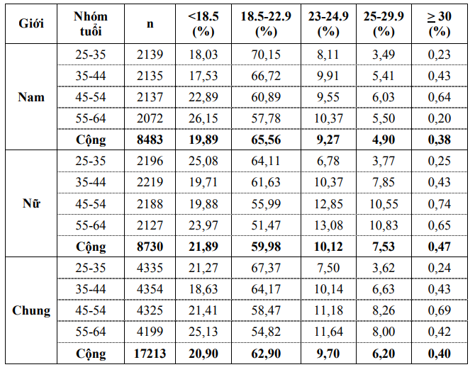

Số liệu trên cho thấy tình trạng mất cân bằng dinh dưỡng ngày càng tăng cao. Điều đó gây ảnh hưởng nghiêm trọng đến sức khỏe. Nguyên nhân chủ yếu là do cuộc sống trở nên quá bận rộn, việc lựa chọn khẩu phần ăn qua loa và không được chú trọng nhiều. Khẩu phần ăn thường nhiều dầu mỡ động vật, ít rau củ, ăn quá nhiều tinh bột, lạm dụng rượu bia hay ít vận động đều góp phần gia tăng mỡ trong cơ thể gây mất cân bằng dinh dưỡng.

* 1. Mục tiêu và phạm vi đề tài
     1. Mục tiêu

Ứng dụng đặt món ăn trực tuyến và hỗ trợ tư vấn dinh dưỡng cung cấp một công cụ tìm kiếm nhà hàng, món ăn phù hợp với nhu cầu của người dùng đồng thời chỉ bằng những thao tác đơn giản ta có thể đặt món trực tuyến và được giao tận nơi mà không phải đi đâu xa tiết kiệm được thời gian, chi phí và sức lực. Bên cạnh đó, hệ thống còn cung cấp một kênh tư vấn dinh dưỡng quan tâm đến sức khỏe người dùng, đưa ra những gợi ý các món ăn phù hợp với thể trạng, chế độ lao động và tình hình sức khỏe. Đồng thời ứng dụng là cầu nối giữa nhà hàng và thực khách giúp cho sự tương tác dễ dàng hơn và mang lại hiệu quả cao trong kinh doanh.

Nhóm tác giả tin rằng ứng dụng sẽ là một công cụ tiện lợi để chia sẻ thông tin hữu ích đến mọi người phục vụ niềm đam mê ăn ẩm thực của khách hàng. Mọi người có thể dễ dàng tìm thấy những món ăn phù hợp với sở thích mà vẫn đảm bảo dinh dưỡng cho sức khỏe.

* + 1. Phạm vi

Phạm vi sử dụng: ứng dụng sử dụng tại Việt Nam

Phạm vi chức năng:

* + Quản lý khách hàng, theo lịch sử sử dụng.
  + Quản lý thông tin nhà hàng, các loại nhà hàng.
  + Quản lý thông tin món ăn, các loại món ăn kèm thông tin nguyên liệu.
  + Quản lý hóa đơn.
  + Quản lý thông tin nhân viên.
  + Quản lý phiếu giao hàng.
  + Quản lý đơn đặt hàng.
  + Quản lý phiếu giảm giá dựa trên coupon.
  + Quản lý đánh giá món ăn.
  + Quản lý lịch sử giao dịch thanh toán.
  + Tương tác trực tuyến giữa nhân viên và người dùng.
  + Tư vấn, gợi ý món ăn phù hợp với sức khỏe và sở thích người dùng.
  + Hỗ trợ đăng nhập bằng tài khoản Google và Facebook.
  + Đặt món trực tuyến.
  + Thanh toán trực tuyến thông qua cổng thanh toán PayPal
  + Thống kê
  1. Đối tượng sử dụng

Những người thường xuyên sử dụng Internet để mua sắm, giúp họ mở rộng lĩnh vực mua sắm qua mạng, không chỉ dừng lại ở thời gian, mỹ phẩm, đồ gia dụng … mà còn là ẩm thực.

Những người bận rộn, hay ăn ngoài có thể dùng ứng dụng để đặt món ăn trực tuyến với dinh dưỡng phù hợp sức khỏe của bản thân.

* 1. Kết quả dự kiến

Hoàn thành một ứng dụng hoàn chỉnh với chức năng chính là đặt món ăn trực tuyến và hỗ trợ tư vấn dinh dưỡng cho người dùng.

Hoàn thành giao diện và chức năng website cho nhân viên nhà hàng với các chức năng quản lý đơn đặt hàng, quản lý hóa đơn, món ăn, phiếu giảm giá.

Hoàn thành giao diện và chức năng website cho nhân viên hệ thống với các chức năng quản lý khách hàng, quản lý nhà hàng, tài khoản nhân viên và các hình thức thanh toán.

Ứng dụng nhằm chia sẻ thông tin hữu ích các địa điểm ăn uống, hỗ trợ đặt hàng đơn giản chính xác, gợi ý các lựa chọn món ăn dinh dưỡng phù hợp với thực khách. Bên cạnh đó nó còn là cầu nối giữa nhà hàng và khách hàng để tăng tính tương tác tạo ra hiệu quả kinh doanh cao.

1. CÁC NGHIÊN CỨU VÀ HỆ THỐNG LIÊN QUAN
   1. Một số công nghệ sử dụng
      1. Firebase Database
         1. Giới thiệu

Firebase là một dịch vụ được cung cấp bởi Google hoạt động trên nền tảng đám mây với cơ sở dữ liệu thời gian thực nằm giúp cho các lập trình viên thao tác dễ dàng với cơ sở dữ liệu.

Với chất lượng cao và giá cả đi kèm tương xứng, Firebase đang nhận được sự hưởng ứng tích cực và là lựa chọn của không chỉ lập trình viên đơn thân (single dev) hay các công ty khởi nghiệp (start ups). Bên cạnh đó các tổ chức lớn cũg đang chuyển dần nền tảng sang Firebase để tận dụng các tính năng nổi bật của nó. Có thể kể đến như Shazam, Fabulous và cả chính Google nữa, khi nền tảng nhắn tin Allo được xây dựng trên nền tảng Firebase Realtime Database.

* + - 1. Tính năng

Firebase là sự kết hợp giữa nền tảng cloud với hệ thống máy chủ cực kỳ mạnh mẽ từ Google, cung cấp cho người dùng những API đơn giản, mạnh mẽ và đa nền tảng trong việc quản lý, sử dụng database.

Các tính năng chính của Firebase gồm có: Realtime Database – cơ sở dữ liệu thời gian thực,

Firebase Authentication – hệ thống xác thực của Firebase, Firebase storage, Firebase Hosting, Firebase Cloud Messaging.

*Realtime Database – Cơ sở dữ liệu thời gian thực*

Firebase lưu trữ dữ liệu dưới dạng JSON và thực hiện đồng bộ database theo thời gian thực, với tất cả cách client đa nền tảng đều sử dụng chung một cơ sở dữ liệu Firebase và tự động cập nhật dữ liệu mỗi khi có thao tác thêm mới hoặc sửa đổi. Bên cạnh đó Firebase cũng cho phé người dùng phân quyền bằng các cú pháp đơn giản tương tự như javascript.

*Firebase Authentication – Hệ thống xác thực của Firebase*

Firebase cung cấp nền tảng dễ dàng tích hợp các công nghệ xác thực của Google, Facebook,

Twitter, … hoặc một hệ thống xác thực do người dùng tạo ra vào ứng dụng từ bất kì nền tảng nào như Android, iOS hoặc Web.

*Firebase Storage*

Firebase còn cung cấp một kho lưu trữ dữ liệu trực tiếp lên server cho người dùng, có thể sử dụng tiện ích này để lưu trữ hình ảnh, video, tập tin một các dễ dàng. Tính bảo mật về dữ liệu tương đối cao, do đó đây là một dịch vụ lưu trữ tương đối mạnh mẽ, đơn giản và hiệu quả.

*Firebase Hosting*

Người dùng có thể dễ dàng triển khai ứng dụng web thông qua Firebase Hosting với những ưu điểm như kết nối server an toàn, tốc độ cao vì dữ liệu lưu trên ổ SSD tại CDN, triển khai nhanh chóng. Các ứng dụng sẽ được cấp một tên miền dạng *.firebaseapp.com hoặc người dùng có thể trả tiền để sử dụng tên miền của riêng mình.

*Firebase Cloud Messeaging*

Cho phép người dùng gửi các thông điệp miễn phí dạng tin nhắn đến client. Đối với trường hợp sử dụng như tin nhắn tức thời, tin nhắn có thể chuyển một tải trọng lên đến 4KB đến một ứng dụng client. Tại sao chọn Firebase Database

* + - 1. Tại sao chọn Google Firebase

Dựa trên những tính năng mạnh mẽ của mình, Google Firebase ngày càng có nhiều lý do để thuyết phục người dùng lựa chọn nó.

Có thể kể đến như thời gian triển khai ứng dụng cực nhanh giúp người dùng giảm bớt rất nhiều thời gian cho việc viết các dòng code để quản lý và đồng bộ cơ sở dữ liệu, mọi việc diễn ra hoàn toàn tự động với các API của Firebase.

Bảo mật cũng là một đặc điểm nổi bật của Google Firebase, vì hoạt động dựa trên nền tảng cloud và thực hiện kết nối thông qua giao thức SSL dữ liệu giữa đường truyền client và server sẽ không bị thất thoát, đồng thời chỉ những user mà ta cho phép mới có quyền chỉnh sửa cơ sở dữ liệu.

Sử dụng Firebase còn giúp người dùng dễ dàng hơn rất nhiều mỗi khi cần nâng cấp hay mở rộng dịch vụ. Vì Firebase lưu trữ dữ liệu dưới dạng NoSQL giúp cơ sở dữ liệu không bị bó buộc trong các bảng và các trường, người dùng có thể tùy ý xây dựng theo cấu trúc riêng.

Một lợi ích nữa từ Firebase khiến người dùng hoàn toàn yên tâm về nó, đó chính là sự ổn định. Hoạt động dựa trên nền tảng cloud đến từ Google người dùng không bao giờ phải lo lắng về việc sập server, tấn công mạng, tốc độ kết nối lúc nhanh lúc chậm. Bảo trò server cũng diến ra rất đơn giản mà không cần dừng server để nâng cấp như truyền thống.

Giá thành cũng là một yếu tố ảnh hưởng đến quyết định của người dùng. Google Firebase có rất nhiều gói dịch vụ với các mức dung lượng lưu trữ cũng như băng thông khác nhau mức giá dao động từ 0$ đến 1500$ là đủ để đáp ứng cho nhu cầu của tất cả các đối tượng. Ngoài ra người dùng không mất chi phí bảo trì, nâng cấp, khắc phục sự cố bởi vì điều này đã được thực hiện bởi Firebase.

* + 1. ASP .Net Core
       1. Giới thiệu

ASP.NET core là một mã nguồn mở và là nền tảng mới cho xây dựng cloud trên internet kết nối với các ứng dụng web, IoT và mobile backends. ASP.NET Core có thể chạy trên .NET Core hoặc chạy đẩy đủ trên .NET Framework. ASP.NET Core được kiến trúc để cung cấp một nền tảng phát triển tối ưu cho các ứng dụng được triển khai tới cloud. ASP.NET Core bao gồm các thành phần module cần thiết tối thiểu, do đó người dùng giữ lại được tính linh hoạt trong khi xây dựng các solution. Người dùng có thể phát triển và chạy ASP.NET Core trên Windows, Mac và Linux. ASP. NET là mã nguồn mở.

* + - 1. Tính năng

So với ASP.NET Framework ASP.NET Core có những cải tiến đáng kể bổ sung nhiều tính năng hữu ích cho các lập trình viên.

Hợp nhất việc xây dựng web UI và web APIs giúp người dùng thao tác dễ dàng hơn, bên cạnh đó tích hợp những client-side framework hiện đại làm cho ASP.NET Core trở thành một công cụ mạnh xây dựng các ứng dụng trên nền tảng công nghệ mới. Hệ thống cấu hình cũng có sự thay đổi dựa trên môi trường đám mây thực sự, dependency injection được xây dựng sẵn. Việc gửi các HTTP request cũng tổi ưu và nhẹ hơn hẳn. Người dùng có thể hosr trên IIS hoặc tự chủ trong tiến trình riêng. Với nền tảng xây dựng trên .NET Core công nghệ còn hỗ trợ app versioning. Ngoài ra người dùng còn có thể chuyển các thực thể, thành phần, module như những NuGet packages. ASP.NET Core cung cấp những công cụ mới để đơn giản hóa quá trình phát triển web hiện đại. Một thế mạnh cực kì nổi trội của ASP.NET Core so với các phiên bản tiền nhiệm đó chính và xây dựng và chạy trên đa nền tảng (Windows, Mac, Linux), chính mã nguồn mở đã làm nó dễ dàng tiếp cận hơn với các lập trình viên và tập trung vào cộng đồng.

So với các phiên bản ASP.NET Framework thì ASP.NET Core có những ưu điểm vượt trội hơn hẳn, tận dụng những tính năng này người dùng có thể dễ dàng xây dựng các ứng dụng cho riêng mình.

* + - 1. Tại sao chọn ASP .Net Core

Với những tính năng nêu trên, nhóm tác giả đã lựa chọn ASP.NET Core làm nền tảng để xây dựng server cho ứng dụng di động cung cấp các API và truy vấn cần thiết để phía Client tương tác với người dùng.

Với những đặc điểm riêng biệt ngày nay người dùng có thể phát triển và chạy ASP.NET trên cả Windows, Mac, Linux, sử dụng công cụ Visual Studio Code để tạo, quản lý và gỡ lỗi các ứng dụng ASP.NET Core, trình soạn thảo này cung cấp đầy đủ các plugin hỗ trợ để chỉnh sửa ứng dụng. Ngoài ra dù là đã trở thành mã nguồn mở nhưng Microsoft vẫn sẽ cung cấp hỗ trợ trong ba năm cho mỗi bản phát hành lớn nhỏ của họ. Một ưu điểm lớn của ASP.NET Core chính là hiệu suất. Microsoft giới thiệu máy chủ mới web Kestrel chạy trong host IIS hoặc chạy sau một host process khác. Kastrel hiện tại là máy chủ .NET chạy nhanh nhất hiện nay. ASP.NET Core đã hỗ trợ xây dựng bằng Dependency Injection mà người dùng có thể sử dụng để xác định sự phụ thuộc được đưa vào Controller, View của người dùng hoặc bất kỳ lớp nào khác mà framework sẽ tạo ra cho người dùng. Microsoft đã đưa tất cả các framework vào một framework duy nhất vừa nhẹ hơn và vừa có những tính năng của MVC và Web API, mọi thứ đều trở nên đơn giản hơn nhiều. Giờ đây tất cả các lớp Controller đều có thể xử lý các yêu cầu sử dụng API hoặc tiếp cận MVC.

ASP.NET Core là một bước chuyển quan trọng và là tương lai của ASP.NET, việc học tập và sử dụng công nghệ mới luôn cần thiết trong môi trường công nghệ thông tin luôn luôn đổi mới.

* + 1. Nền tảng Android
       1. Giới thiệu

Android là một hệ điều hành có mã nguồn mở dựa trên nền tảng Linux được thiết kế dành cho các thiết bị di động có màn hình cảm ứng như điện thoại thông minh và máy tính bảng.

Ban đầu, Android là hệ điều hành cho các thiết bị cầm tay dựa trên lõi Linux do công ty Android Inc. (California, Mỹ) thiết kế. Công ty này sau đó được Google mua lại vào năm 2005 và bắt đầu xây dựng Android Platform. Các thành viên chủ chốt tại ở Android Inc. Gồm có: Andy Rubin, Rich Miner, Nick Sears, và Chris White.

Và sau tiếp, vào cuối năm 2007, thuộc về Liên minh Thiết bị Cầm tay Mã Nguồn mở (Open Handset Alliance) gồm các thành viên nổi bật trong ngành viễn thông và thiết bị cầm tay như:

Texas Instruments, Broadcom Corporation, Google, HTC, Intel, LG, Marvell Technology Group, Motorola, Nvidia, Qualcomm, Samsung Electronics, Sprint Nextel, T-Mobile, ARM Holdings, Atheros Communications, Asustek Computer Inc, Garmin Ltd, Softbank, Sony Ericsson, Toshiba Corp, and Vodafone Group,…

Mục tiêu của Liên minh này là nhanh chóng đổi mới để đáp ứng tốt hơn cho nhu cầu người tiêu dùng và kết quả đầu tiên chính là nền tảng Android. Android được thiết kế để phục vụ nhu cầu của các nhà sản xuất thiết bị, các nhà khai thác và các lập trình viên thiết bị cầm tay.

Phiên bản SDK lần đầu tiên phát hành vào tháng 11 năm 2007, hãng T-Mobile cũng công bố chiếc điện thoại Android đầu tiên đó là chiếc T-Mobile G1, chiếc smartphone đầu tiên dựa trên nền tảng Android. Một vài ngày sau đó, Google lại tiếp tục công bố sự ra mắt phiên bản Android SDK release Candidate 1.0. Trong tháng 10 năm 2008, Google được cấp giấy phép mã nguồn mở cho Android Platform.

Khi Android được phát hành thì một trong số các mục tiêu trong kiến trúc của nó là cho phép các ứng dụng có thể tương tác được với nhau và có thể sử dụng lại các thành phần từ những ứng dụng khác. Việc tái sử dụng không chỉ được áp dụng cho cho các dịch vụ mà nó còn được áp dụng cho cả các thành phần dữ liệu và giao diện người dùng.

Vào cuối năm 2008, Google cho phát hành một thiết bị cầm tay được gọi là Android Dev Phone 1 có thể chạy được các ứng dụng Android mà không bị ràng buộc vào các nhà cung cấp mạng điện thoại di động. Mục tiêu của thiết bị này là cho phép các nhà phát triển thực hiện các cuộc thí nghiệm trên một thiết bị thực có thể chạy hệ điều hành Android mà không phải ký một bản hợp đồng nào. Vào khoảng cùng thời gian đó thì Google cũng cho phát hành một phiên vản vá lỗi 1.1 của hệ điều hành này. Ở cả hai phiên bản 1.0 và 1.1 Android chưa hỗ trợ soft-keyboard mà đòi hỏi các thiết bị phải sử dụng bàn phím vật lý. Android cố định vấn đề này bằng cách phát hành SDK 1.5 vào tháng Tư năm 2009, cùng với một số tính năng khác. Chẳng hạn như nâng cao khả năng ghi âm truyền thông, vật dụng, và các live folder.

* + - 1. Tính năng
* Là hệ điều hành có mã nguồn mở nên khả năng tuỳ biến cao, có thể tùy ý chỉnh sửa mà không có sự can thiệp hay cấm cản từ Google. Do đó, trước khi các nhà sản xuất lớn như Samsung, Sony, LG, HTC, Oppo … cài đặt hệ điều hành Android trên thiết bị của mình họ đã tinh chỉnh và bổ sung rất nhiều thứ từ giao diện, đến vô số những tính năng thông minh, tiện lợi.
* Đa dạng sản phẩm, rất nhiều hãng điện thoại, thiết bị công nghệ đã ưu ái chọn Android cho thiết bị của họ, giá cả hợp lý từ bình dân đến cao cấp.
* Kho ứng dụng Google Play Store đồ sộ. Trước đây, khi mới ra mắt kho ứng dụng Google Play chỉ vỏn vẹn có một số ứng dụng. Nhưng đến nay, kho ứng dụng này đã đạt đến hơn 650.000 ứng dụng, trong đó có rất nhiều ứng dụng miễn phí mà vô cùng tiện dụng. Đây cũng là lý do để giải thích cho sự phát triển chóng mặt của hệ điều hành Android trong thế giới di động. Khi sử dụng một thiết bị Android, chắc hẳn người dùng sẽ không phải bận tâm về việc thiếu ứng dụng để cài.
* Thân thiện và dễ sử dụng.
* Khả năng đa nhiệm, chạy cùng lúc nhiều ứng dụng cao.
  + - 1. Tại sao chọn nền tảng Android

*Khả năng chuyển đổi ứng dụng linh hoạt*

Các ứng dụng phát triển riêng cho Android (được gọi là "native apps") được các lập trình viên sử dụng ngôn ngữ lập trình Java, do đó có thể dễ dàng chuyển đổi (port) sang các nền tảng di động khác như BlackBerry, Symbian và Ubuntu. Ngoài ra, các ứng dụng Android cũng có thể chuyển đổi để trở thành phần mềm trên Chrome OS.

Khả năng chuyển đổi ứng dụng từ nền tảng này sang nền tảng khác là một trong những tiêu chí quan trọng để các lập trình viên quyết định chọn nền tảng cho sự nghiệp phát triển phần mềm, ứng dụng của mình. Có lẽ hiểu được điều này nên Microsoft mới đây cũng tung ra 2 bộ SDK là Project Islandwood (iOS) và Project Astoria (Android) để giúp các lập trình viên có thể "port" ứng dụng Android và iOS sang nền tảng Windows 10 Mobile của mình.

*Công cụ lập trình Android Studio*

Có thể nói Android Studio là một môi trường phát triển tích hợp (IDE - Integrated Development Environment) tuyệt vời, được dựa trên một tên tuổi nổi tiếng IntelliJ IDE. Như tên gọi, Android Studio là một môi trường thiết kế và phát triển ứng dụng cho nền tảng Android. Môi trường phát triển này rất dễ cài đặt và có rất nhiều ưu điểm, tính năng tiện lợi, có thể thiết lập và tạo ra một dự án (project) mới chỉ sau vài giây.

*Hỗ trợ ngôn ngữ lập trình Java*

Java là một ngôn ngữ lập trình phổ biến và được xếp vào loại mạnh mẽ vào bậc nhất hiện nay, phạm vi áp dụng của ngôn ngữ này trải rộng từ mọi thiết bị cho đến mọi hệ điều hành. Do đó, biết được ngôn ngữ lập trình Java hiện tại là ta đã có thể phát triển một ứng dụng android như mong muốn.

*Yêu cầu ban đầu thấp và nhiều lựa chọn*

Để phát triển ứng dụng cho thiết bị iOS, nhà phát triển phải sử dụng máy Mac - vốn có giá rất đắt. Trong khi đó, để phát triển ứng dụng trên Android thì ta có thể dùng Windows, Mac và Linux.

Ngoài ra, để đăng ký trở thành lập trình viên trên Apple App Store thì phải đóng phí hàng năm 99 USD, trong khi đó phí thành viên trên Google Play Store chỉ 25 USD và chỉ cần đóng duy nhất một lần.

*Lợi nhuận*

Người dùng iPhone/iPad đa phần khá thoải mái về ngân sách, họ sẵn sàng bỏ nhiều tiền để mua ứng dụng hơn so với người dùng Android. Đó là chuyện trước đây, bây giờ mọi chuyện đã đổi khác. Trên hầu hết chủng loại, ứng dụng Android hiện có doanh số bán ra khá tốt, thậm chí còn hơn cả trên iOS. Điều này cũng đang diễn ra cả trên thị trường mua thêm tính năng của ứng dụng (In-App Purchases).

Số thiết bị Android hiện nay rất nhiều, doanh thu từ các ứng dụng Android miễn phí kèm quảng cáo cũng đang tăng lên nhanh chóng trong thời gian gần đây và sẽ còn tiếp tục tăng trong tương lai.

*Thị phần của Android*

Theo số liệu từ IDC, số lượng thiết bị smartphone Android bán ra trong 3 tháng đầu tiên của năm 2015 chiếm tới 78% thị phần. Thời điểm cuối năm 2014, số lượng thiết bị Android theo thống kê của statista.com đạt đến 1,6 tỷ chiếc. Đây là con số lớn so với 395 triệu chiếc dùng iOS, 46 triệu chiếc dùng Windows Phone và 45 triệu chiếc BlackBerry.

Kinh doanh ứng dụng trên một nền tảng có thị phần rất cao như Android sẽ là cơ hội để có được nguồn lợi nhuận cao gấp nhiều lần so với các nền tảng khác.

* 1. Cơ sở lý thuyết
     1. Cơ sở lý thuyết trong chức năng xây dựng hệ thống khuyến nghị
        1. Tổng quan về hệ thống khuyến nghị

Hệ thống khuyến nghị (Recommender System) là một loại hình cụ thể của kỹ thuật lọc thông tin (như phim ảnh, âm nhạc, trang web, tin tức) mà người dùng quan tâm. Nó rất quan trọng cho sự thành công của thương mại điện tử và ngành công nghiệp công nghệ thông tin hiện này, dần dần trở nên phổ cập trong các ứng dụng khác nhau (ví dụ như dự án Netflix, Google hay Amazon). Là một hệ thống khuyến nghị chuyên nghiệp xây dựng dựa trên hồ sơ quá khứ của người dùng, hệ thống so sánh hồ sơ của người dùng với một số đặc điểm tài liệu tham khảo, và tìm cách để dự đoán “đánh giá” mà người dùng sẽ cung cấp cho một mục mà người dùng đó chưa đánh giá. Trong hầu hết các trường hợp, hệ thống khuyến nghị tương ứng với một vấn đề khai thác dữ liệu quy mô lớn. Nó cũng là một hệ thống có khả năng tự động phân tích, phân loại, lựa chọn và cung cấp cho người dùng những thông tin về hàng hóa hay dịch vụ mà họ quan tâm.

Phát biểu bài toán khuyến nghị:

* Không gian người dùng là tập tất cả những người dùng mà hệ thống quan sát được, để thực hiện các phân tích, khuyến nghị. Ký hiệu là *U, U = {u1, u2, u3, …, un}.*
* Không gian đối tượng khuyến nghị là tập tất cả những đối tượng sẽ được khuyến nghị cho người dùng. Tùy vào ứng dụng cụ thể, các đối tượng khuyến nghị có thể là sách, báo, phim ảnh, địa điểm, nhà hàng, khách sạn, con người, v.v… Ký hiệu là *P, P = {p1, p2, p3, …, pm}.*
* Hàm hữu ích *f*  là ánh xạ *f*: *U x P -> R* dùng để ước lượng mức độ hữu ích của *p ∈ P*  với *u ∈ U.* Với R là tập có thứ tự các số nguyên hoặc thực trong một khoảng nhất định.
* Cho trước :
* U = *{u1, u2, u3, …, un}*: không gian người dùng.
* P = *{p1, p2, p3, …, pm}:* không gian đối tượng khuyến nghị.

Mục đích của hệ thống khuyến nghị là đi tìm hàm hữu ích *f,* ước lượng giá trị của *f*(*u,p)*  (với *u∈ U, p ∈ P* ). Giá trị của *f(u,p)* giúp tiên đoán *u* sẽ thích *p* nhiều hay ít, hay *p* hữu ích đối với *u* như thế nào. Đối với mỗi người dùng *u∈ U,*  hệ thống khuyến nghị cần chọn ra một số đối tượng *p ∈ P*  hữu ích nhất đối với người dùng *u* để khuyến nghị.

Việc xây dụng hàm hữu ích *f*  và ước lượng giá trị hữu ích của các đối tượng khuyến nghị p  P với người dùng *u∈ U* có thể thực hiện bằng nhiều phương pháp khác nhau như: dựa trên kinh nghiệm, máy học, lý thuyết xấp xỉ v.v…

* + - 1. Các hướng tiếp cận thuật toán khuyến nghị

*Kỹ thuật lọc dựa theo nội dung*

Với kỹ thuật khuyến nghị dựa trên nội dung mức độ phù hợp *f(u,p)* của sản phẩm p với người dùng u được đánh giá dựa trên mức độ phù hợp *f(u,p).* Ví dụ để gợi ý một bộ phim cho người dùng u, hệ thống tư vấn sẽ tìm các đặc điểm của những bộ phim từng được đánh giá cao (như diễn viên, đạo diễn …) sau đó chỉ những bộ phim tương đồng với sở thức của u mới được giới thiệu.

Hướng tiếp cận dựa trên nội dung bắt nguồn từ những nghiên cứu về thu thập thông tin (IR – information retrieval) và lọc thông tin (IF – information filtering). Do đó rất nhiều hệ thống dựa trên nội dung hiện nay tập trung vào tư vấn các đối tượng chứa dữ liệu text như văn bản, tin tức, website … Những tiến bộ so với hướng tiếp cận cũ của IR là do việc sử dụng hồ sơ về người dùng (chứa thông tin về sở thích, nhu cầu …). Hồ sơ này được xây dựng dựa trên những thông tin được người dùng cung cấp trực tiếp (khi trả lời khảo sát) hoặc gián tiếp (do khai phá thông tin từ các giao dịch của người dùng).

*Kỹ thuật lọc cộng tác*

Kỹ thuật lọc cộng tác dựa trên nguyên tắc hoạt động là các khuyến nghị dựa trên ảnh hưởng của nhiều người khác nhau, các cộng tác của nhiều người này sẽ trở thành khuyến nghị. Khác so với kỹ thuật lọc cộng tác dựa trên nội dung, hệ thống cộng tác dự đoán mức độ phù hợp *f(u,p)* của một sản phẩm p với người dùng u dựa trên mức độ phù hợp *f(ui,p)* giữa người dùng ui và p trong đó ui là người có cùng sở thích với u. Ví dụ, để gợi ý một bộ phim cho người dùng u, đầu tiên hệ thống cộng tác tìm những người dùng khác có cùng sở thích phim ảnh với u. Sau đó, những bộ phim được họ đánh giá cao sẽ dùng để tư vấn cho u.

*Kỹ thuật Hybrid*

Kỹ thuật Hybrid là phương pháp kết hợp của hai kỹ thuật trên. Một số ứng dụng kết hợp cả 2 kỹ thuật lọc cho hệ thống khuyến nghị dựa theo nội dung và lọc cộng tác. Mỗi lỹ thuật đều có những ưu điểm và nhược điểm riêng, do đó khi kết hợp có thể khắc phục những hạn chế của từng kỹ thuật. Nó cải thiện hiệu đoán, quan trọng hơn từ đó vượt qua những vấn đề lọc thông tin như thưa thớt và mất thông tin. Tuy nhiên sự kết hợp của hai kỹ thuật để thực hiện sẽ gia tăng phức tạp và giá thành cao.

* + - 1. Kỹ thuật lọc cộng tác

Kỹ thuật lọc cộng tác dựa trên bộ nhớ bao gồm hai hướng tiếp cận lần lượt là lọc cộng tác dựa trên người dùng và lọc cộng tác dựa trên sản phẩm. Cả hai phương pháp đều dự đoán những sản phẩm có thể hợp với thị hiếu người dùng mà họ chưa đánh giá hay chưa biết đến.

* Lọc cộng tác dựa trên người dùng:

Phương pháp này xác định những người có độ tương đồng nhiều nhất với người dùng đang xét, gọi là “láng giềng”. Sau đó, dựa trên những “láng giềng” để dự đoán việc đánh giá của người dùng cho một sản phẩm cụ thể.

Việc triển khai phương pháp này yêu cầu việc sử dụng tất cả đánh giá của mọi người dùng trong hệ thống để tạo tập dữ liệu.

* Lọc cộng tác dựa trên sản phẩm:

Ngược lại với phương pháp lọc cộng tác dựa trên người dùng, phương pháp này tìm kiếm những sản phẩm tương đồng với những sản phẩn được đánh giá cao bởi người dùng. Quy trình thực hiện lọc cộng tác dựa trên sản phẩm có nhiều nét tương đồng so với lọc cộng tác dựa trên sản phẩm

Dựa vào cơ sở lý thuyết trên, nhóm tác giả thực hiện xây dựng hệ thống khuyến nghị theo phương pháp lọc cộng tác dựa trên người dùng.

* + 1. Lý thuyết dinh dưỡng trong lựa chọn món ăn
       1. Nhu cầu xây dựng thực đơn ăn uống dinh dưỡng

Ngày càng nhiều các nghiên cứu trên thế giới chứng minh rằng ăn uống và sức khỏe có liên quan chặt chẽ với nhau. Thức ăn cung cấp năng lượng cho cơ thể người dưới dạng phần lớn chất đường bôt, chất béo và chất đạm. Ngoài ra còn có các axit amin, axit béo, vitamin và các chất cần thiết cho cơ thể phát triển và duy trì các hoạt động.

Việc thiếu hay thừa chất dinh dưỡng so với nhau cầu để ảnh hưởng đến sức khỏe. Vì vậy việc lựa chọn món ăn thích hợp là một vấn đề đáng được lưu ý hiện nay.

* + - 1. Các chỉ số cơ bản trong lý thuyết dinh dưỡng

Để lựa chọn những món ăn có dinh dưỡng phù hợp, cần phải có kiến thức về các chỉ số cơ bản trong lý thuyết dinh dưỡng. Hình ảnh sau đây là ví dụ về thông tin dinh dưỡng được in trên bao bì thực phẩm

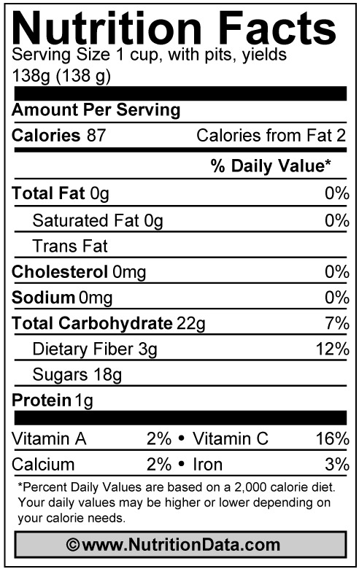

* *Serving Size (Kích thước khẩu phân ăn) và Serving per Recipe (Số phần ăn trong mỗi công thức):* Kích thước phần ăn sẽ khác nhau với mỗi loại thực phẩm, và có thể khác với kích thước phần ăn thông thường mà người sử dụng vẫn thường quy định. Nếu người dùng sử dụng hai phần ăn thì phải nhân đôi các chỉ số bên dười.
* *Calories (Năng lượng):* Số năng lượng nhận được từ một phần ăn. Nếu người dùng muốn điều chỉnh trọng lượng thì cần chú ý đến chỉ số này
* *Total Fat (Chất béo toàn phần):* Chất béo là nguồn cung cấp năng lượng tuyệt vời và dễ dàng tích trữ trong cơ thể. Các chất béo cũng cần trong việc giúp cơ thể sử dụng hợp lý một số chất dinh dưỡng quan trọng khác.
* *Cholesterol:* Lượng chất béo nhận được từ mỗi phần ăn
* *Sodium (Hàm lượng natri hoặc muối):* Hạn chế lượng muối càng nhiều càng tốt, vì thừa muối sẽ gây ra sưng phù và bắt tim phải làm việc vất vả hơn.
* *Total Carbohydrate (Chất bột đường toàn phần):* Chất bột đường là nguồn năng lượng quan trọng nhất của cơ thể. Chúng hỗ trợ cơ thể sử dụng chất béo và chất đạm cho việc xây dựng và thay thế nó.
* *Protein (Chất đạm):* Chất đạm giúp cơ thể xây dựng cấu trúc tế bào, chuyển hóa thức ăn thành năng lượng, chống nhiễm trùng và vận chuyển oxy.
  + - 1. Phương pháp xây dựng thực đơn ăn uống dinh dưỡng

*Bước 1: Tính chuyển hóa cơ sở theo cân nặng*

Chuyển hóa cơ sở là năng lượng cơ thể sử dụng tiêu hao trong điều kiện nghỉ ngơi đó là năng lượng cần thiết để duy trì các chức năng sống của cơ thể như tuần hoàn, hô hấp, bài tiết, tiêu hóa, duy trì ổn định các thành phần của dịch thể bên trong và bên ngoài tế bào. Chuyển hóa cơ sở phụ thuộc vào giới tính, độ tuổi và cân nặng. Chuyển hóa cơ sở của trẻ em cao hơn ở người lỡn tuổi. Ở người trưởng thành, năng lượng cho chuyển hóa cơ sở vào khoảng 1kacl/kg cân nặng/giờ. Phụ nữ có thai chuyển hóa cơ bản tăng và cao nhất ở những tháng cuối trung bình chuyển hóa cơ sở tăng 20%. Khi một người bị thiếu dinh dưỡng hay bị đói, chuyển hóa cơ sở cũng giảm, hiện tượng đó sẽ mất đi khi nào cơ thể được đáp ứng đủ nhu cầu năng lượng.

*Bảng công thức tính chuyển hóa cơ sở theo cân nặng*

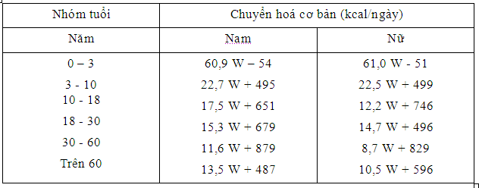

*Bước 2: Tính năng lượng nhu cầu cả ngày*

Số năng lượng tiêu thụ trên ngày phụ thuộc vào tính chất các hoạt động thể lực và mức chuyển hóa cơ sở, được tính bằng tích của hệ số lao động và mức chuyển hóa cơ sở đã tính ở bước 1.

Ngoài năng lượng tiêu hao để duy trù các hoạt động của cơ thể, lao động thể lực càng nặng càng tiêu hao nhiều năng lương. Năng lượng tiêu hao do lao động thể lực phụ thuộc vào cường độ lao động, thời gian lao động. Dựa vào tính chất, cường độ lao động thể lực người ta xếp các loại nghề nghiệp thành nhóm như:

* Lao động nhẹ: Nhân viên hành chính, các nghề lao động trí óc, nghề tự do, nội trợ, giáo viên.
* Lao động trung bình: Công nhân xây dựng, nông dân, nghề cá, quân nhân, sinh viên.
* Lao động nặng: Một số nghề nông nghiệp, công nhân công nghiệp nặng, nghề mỏ, vận động viên thể thao, quân nhân thời kỳ luyện tập.

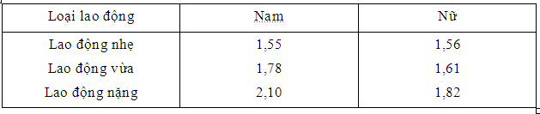*Bảng hệ số nhu cầu năng lượng cả ngày theo chuyển hóa cơ sở*

Ngoài ra, số năng lượng còn phụ thuộc vào mục đích dinh dưỡng của mỗi cá nhân. Ứng với một số mục đích đặc biệt, giá trị năng lượng sẽ được cộng thêm một lượng phù hợp.

*Bảng nhu cầu năng lượng theo mục đích*

|  |  |
| --- | --- |
| **Mục đích dinh dưỡng** | **Năng lượng cộng thêm (kcal)** |
| Giảm cân năng | -400 |
| Tăng cân nặng | 400 |
| Bà mẹ mang thai | 300 |
| Bà mẹ đang cho con bú | 550 |

*Bước 3: Tính nhu cầu năng lượng theo bữa ăn*

Để đảm bảo tính cân đối năng lượng trong ngày, người Việt Nam thường chia các bữa ăn thành 3 đến 5 lần và khối lượng thức ăn cũng cần được phân chia hợp lý.

*Tỷ lệ phân bố năng lượng giữa các bữa ăn*

|  |  |  |  |
| --- | --- | --- | --- |
|  | **% Tổng số năng lượng** | | |
| **Ăn 3 bữa** | **Ăn 4 bữa** | **Ăn 5 bữa** |
| **Bữa sáng** | 30 – 35% | 25 – 30% | 25 – 30% |
| **Bữa sáng II** | -- | 5 – 10% | 5 – 10% |
| **Bữa trưa** | 35 – 40% | 35 – 40% | 30 – 35% |
| **Bữa chiều** | -- | -- | 5 – 10% |
| **Bữa tối** | 25 – 35% | 25 – 30% | 15 – 20% |

*Bước 4: Tính năng lượng cần thiết từ chất đạm, chất béo và chất đường bột.*

Mỗi chế độ ăn uống đều mang một tỉ lệ các chất sinh năng lượng nhất định, được tính từ 100% nhu cầu năng lượng cho bữa ăn. Ví dụ, chế độ ăn uống dành cho người bình thường có tỉ lệ các chất sinh năng lượng là 14:26:60. Theo đó trong 100% năng lường cần cho buổi ăn đó, 14% năng lượng cần được sản xuất từ chất đạm, 26% năng lượng cần được sản xuất từ chất béo vào 20% còn lại được sản xuất từ chất đường bột. Từ đó, ta có thể ước tính được năng lượng cần sản xuất từ ba loại chất dinh dưỡng cơ bản đó.

*Bảng tỉ lệ các chất sinh năng lượng của một số chế độ dinh dưỡng thông dụng*

|  |  |
| --- | --- |
| **Chế độ ăn uống** | **Tỷ lệ các chất sinh năng lượng** |
| Bình thường | 16:26:60 |
| Bệnh tim mạch | 15:25:60 |
| Bệnh béo phì | 17.7:18.3:64 |
| Bệnh về dạ dày | 14:26:60 |
| Bệnh Gout | 11:21:68 |
| Bệnh tiểu đường | 18:27:55 |
| Phụ nữ mang thai | 25:20:55 |
| Phụ nữ cho con bú | 20:20:60 |

*Bước 5: Tính chất lượng đạm, chất béo và chất đường bột cần thiết cho bữa ăn*

Ứng với số năng lượng được sinh ra từ ba chất dinh dưỡng nêu trên cần xác định được khối lượng cần thiết của chúng để có thể lựa chọn thức ăn phù hợp với nhu cầu, đẩm bảo không thiếu và không thừa chất dinh dưỡng.

Theo quy ước cứ mỗi gram chất đạm sẽ sản sinh ra 4 kcal, 1 gram chất béo sản sinh ra 9 kcal và 1 gram chất đường bột sản sinh ra 4 kcal. Từ đó ra tính ra được khối lượng cần thiết của ba chất dinh dưỡng trong bữa ăn.

*Bước 6: Tìm thực phẩm đáp ứng nhu cầu*

Sử dụng kết quả đã tính được ở bước 5 để tìm và xây dựng khẩu phần ăn phù hợp.

Cụ thể hơn, lấy một ví dụ như sau: Xây dựng khẩu phần ăn trưa cho chị A, 25 tuổi, cân nặng 55kg, là nhân viên văn phòng, có nhu cầu giảm cân và có vấn đề dạ dày. Biết rằng chị A có thói quen ăn uống 3 bữa/ngày, tỉ lệ các bữa sáng, trưa và tối theo tỉ lệ lần lượt 30:35:35

* Dựa vào bảng công thức tính chuyển hóa cơ sở theo cân nặng (W) mức chuyển hóa cơ sở của chị A là:

14.7 x 55 + 496 = 1304.5 kcal/ngày

* Năng lượng tiêu thụ một ngày ở chế độ lao động nhẹ:

1304.5 x 1.56 = 2035.02 kcal

* Vì chị A có nhu cầu giảm cân, năng lượng tiêu thụ một ngày của chị trừ bớt thêm:

2035.02 – 400 = 1635.02 kcal

* Năng lượng chị A cần cho bữa trưa (1):

1635.02/100 x 35 = 572.26 kcal

* Dựa vào bản năng lượng các chất dinh dưỡng cơ bản cần cho bữa ăn:
* Chất đạm: 14 x 572.26/100 = 91.52 kcal
* Chất béo: 26 x 572.26/100 = 148.79 kcal
* Chất đường bột: 20 x 572.26/100 = 114.45 kcal
* Khối lượng các chất dinh dưỡng cơ bản cần cho bữa ăn (2):
* Chất đạm: 91.52/4 = 22.88 g
* Chất béo: 148.79/9 = 16.53 g
* Chất đường bột: 114.5/4 = 28.63 g
* Dựa vào (1) và (2) để tìm kiếm những khẩu phần ăn phù hợp cho chị A.
  1. Các hệ thống liên quan
     1. Ứng dụng DeliveryNow

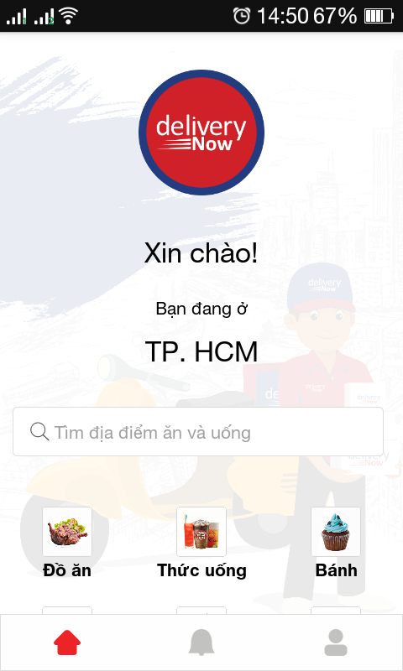 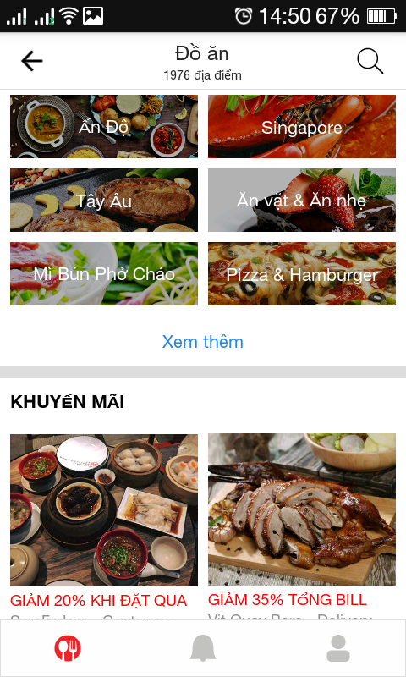

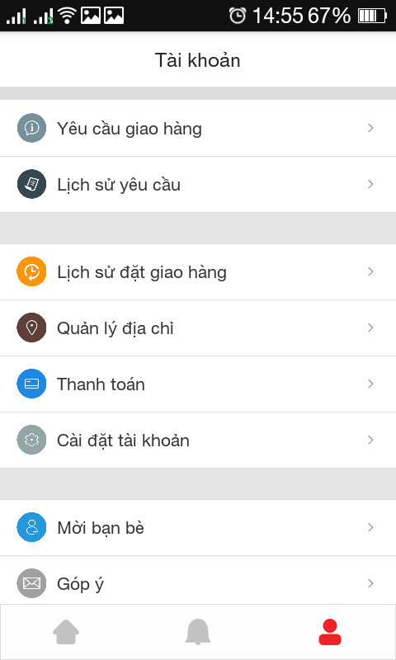

*Các chức năng chính*

* Chọn khu vực
* Chọn nhà hàng
* Chọn món ăn
* Phân loại món ăn
* Chọn địa điểm giao hàng
* Chức năng mời bạn bè

*Ưu và nhược điểm*

* Ưu điểm: Có phân loại nhà hàng theo loại đồ uống và thức ăn, có phân loại món trong từng nhà hàng, thông báo nhà hàng đang khuyến mại, có chức năng mời bạn bè.
* Nhược điểm: Việc phân loại nhà hàng chưa có nhiều tủy chọn, không có danh mục yêu thích, không có tính năng bình chọn và đánh giá về nhà hàng cụ thể, không có thông tin chi tiết món ăn.
  + 1. Ứng dụng Vietnammm

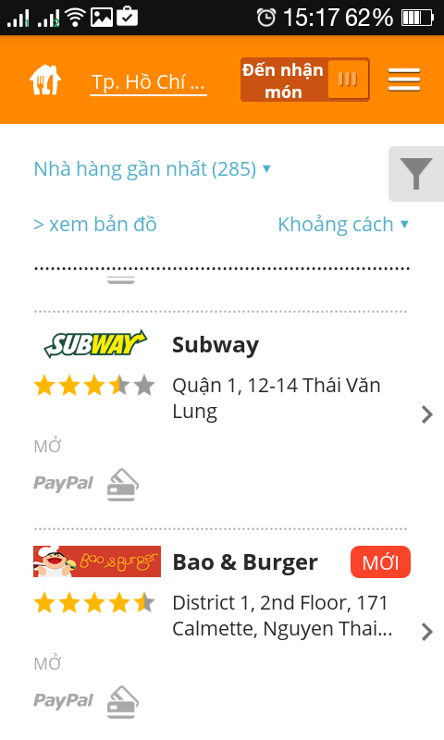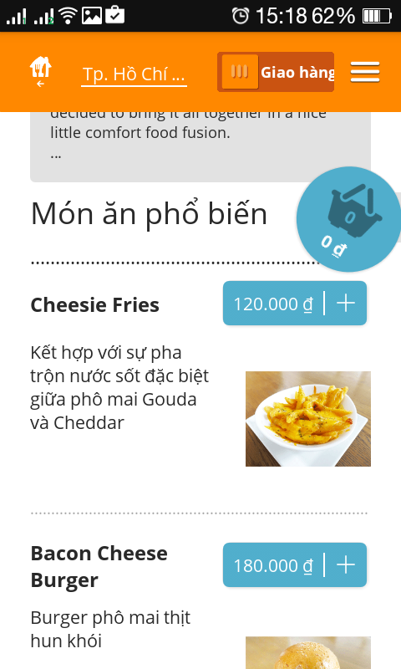

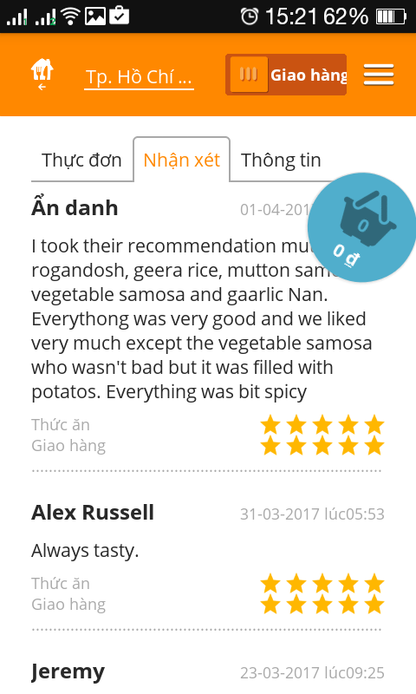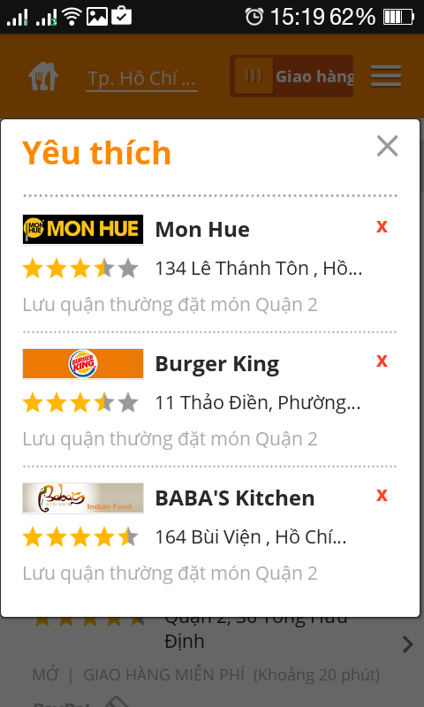

*Các chức năng chính*

* Chọn khu vực hiện tại
* Phân loại nhà hàng
* Phân loại món ăn
* Chọn món ăn
* Chọn nhà hàng yêu thích
* Chọn địa chỉ giao hàng
* Có mục đánh giá nhận xét nhà hàng
* Có chức năng chia sẻ với bạn bè

*Ưu điểm và nhược điểm*

* Ưu điểm: Chức năng phân loại nhà hàng có rất nhiều tùy chọn, có danh mục nhà hàng yêu thích, có thông báo tình trạng hoạt động của nhà hàng (giao hàng hay đang đóng cửa), có chức năng chia sẻ ứng dụng thông qua facebook, gmail, messenger,… Có thông tin chi tiết về món ăn, có hỗ trợ 2 chế độ: đến nhận hàng và giao hàng.
* Nhược điểm: Biểu tượng giỏ hàng quá lớn và che mất 1 phần giao diện danh sách món ăn, chức năng nhận xét về nhà hàng khó sử dụng, giao diện tương đối khó sử dụng.
  + 1. Nhận xét chung

Hầu hết các ứng dụng này đều có hỗ trợ đầy đủ các chức năng như chọn nhà hàng, order món online, nhận diện vị trí hiện tại của người dùng, chọn địa điểm giao hàng,… Nhưng về chức năng bình luận góp ý thì chưa có hoặc khó sử dụng, hơn nữa đó là thiếu thông tin chi tiết về các món ăn như xuất xứ, hương vị, chế độ dinh dưỡng trong từng món,… Mà 2 tính năng trên là rất quan trọng trong bối cảnh các thực phẩm hiện nay đang có chế độ dinh dưỡng chưa hợp lý, chưa có thông tin cụ thể về các thành phần trong món và đối tượng người sử dụng phù hợp với món. Cùng với đó, mỗi người sẽ có những cảm nhận khác nhau về hương vị, chất lượng món ăn cũng như chất lượng phục vụ. Nhận thấy những đặc điểm này, nhóm em quyết định sẽ sử dụng các công nghệ hiện tại để tạo nên một ứng dụng hoàn chỉnh có đầy đủ những chức năng còn thiếu nêu trên, từ đó phục vụ tối đa nhu cầu của người sử dụng.

1. XÂY DỰNG HỆ THỐNG
   1. Phân tích yêu cầu
      1. Sơ đồ Usecase
         1. Sơ đồ Usecasse tổng quát

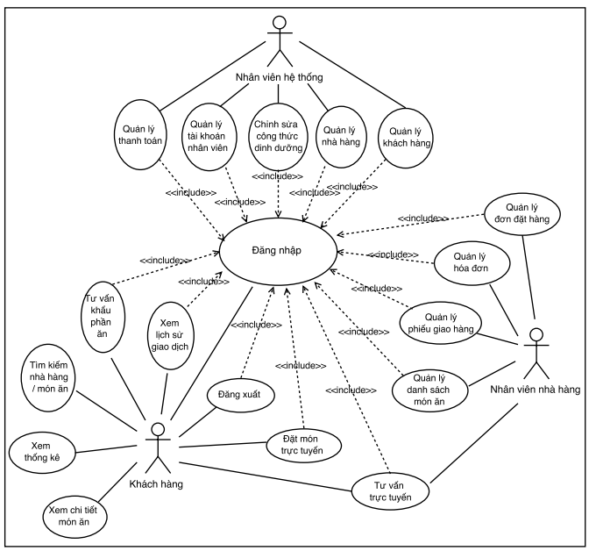

* + - 1. Nhóm Usecase đặt món trực tuyến

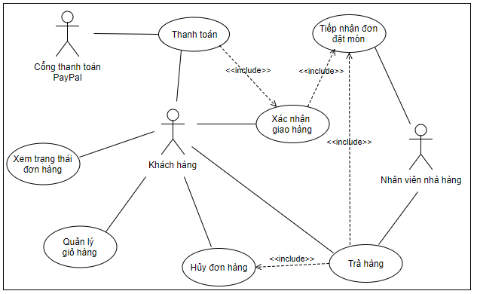

* + 1. Danh sách người dùng

|  |  |
| --- | --- |
| Actor | Ý nghĩa |
| Khách hàng | Là các khách hàng sử dụng hệ thống. |
| Nhân viên nhà hàng | Nhân viên của nhà hàng, thực hiện các chức năng liên quan đến nghiệp vụ kinh doanh nhà hàng và quản lý hệ thống. |
| Nhân viên hệ thống | Nhân viên của hệ thống thực hiện các chức năng quản lý nhà hàng, tài khoản nhân viên nhà hàng, các hình thức thanh toán và quản lý khách hàng. |

* + 1. Danh sách Usecase

|  |  |  |
| --- | --- | --- |
| STT | Usecase | Ý nghĩa |
| 1 | Đăng nhập | Khách hàng đăng nhập bằng tài khoản Facebook hoặc Google để đặt món. Nhân viên nhà hàng đăng nhập để thực hiện các chức năng của mình |
| 2 | Đăng xuất | Người dùng đăng xuất tài khoản khỏi hệ thống |
| 3 | Xem nhà hàng | Khách hàng xem thông tin nhà hàng và các món ăn chính do nhà hàng cung cấp |
| 4 | Xem món ăn | Khách hàng xem các thông tin chi tiết về món ăn |
| 5 | Đánh giá món ăn | Khách hàng có thể đánh giá về món ăn đã chọn |
| 6 | Xem danh sách nhà hàng có nhiều lượt xem | Khách hàng xem danh sách các nhà hàng có nhiều lượt xem nhất |
| 7 | Xem danh sách các món ăn theo các tiêu chí | Khách hàng xem danh sách các món ăn được sắp xếp theo các tiêu chí như các món ăn được đặt nhiều nhất, món được khuyến nghị, món đang có khuyến mại |
| 8 | Tìm kiếm nhà hàng / món ăn | Khách hàng tìm kiếm nhà hàng / món ăn theo tên |
| 9 | Tư vấn trực tuyến | Khách hàng liên hệ với nhân viên trong hệ thống thông qua chức năng liên hệ |
| 10 | Đặt món ăn (thêm món vào giỏ hàng) | Khách hàng thực hiện chọn và đặt món, món sẽ được đưa vào giỏ hàng |
| 11 | Chỉnh sửa thông tin giỏ hàng | Khách hàng có thể thêm hoặc bớt số lượng món đã đặt trong giỏ hàng |
| 12 | Thanh toán | Khách hàng thực hiện thanh toán trực tuyến hoặc thanh toán với nhân viên giao hàng khi nhận được hàng, khi đó khách hàng sẽ nhận được hóa đơn mua hàng |
| 13 | Hủy đơn hàng | Khách hàng có thể hủy đơn hàng khi hệ thống chưa xác nhận đơn hàng đó |
| 14 | Xác nhận giao hàng | Nhân viên giao hàng xác nhận giao hàng khi khách hàng nhận được hàng và hóa đơn mua hàng |
| 15 | Trả hàng | Khách hàng đề nghị trả hàng, nhân viên giao hàng thực hiện vận chuyển hàng về, nhân viên nhà hàng xử lý các quy trình đổi trả |
| 16 | Xem lịch sử giao dịch | Khách hàng có thể xem lịch sử giao dịch của các đơn hàng đã giao dịch |
| 17 | Quản lý thông tin nhà hàng | Nhân viên hệ thống thực hiện các thao tác thêm, xóa, chỉnh sửa thông tin nhà hàng |
| 18 | Quản lý thông tin món ăn | Nhân viên nhà hàng thực hiện các thao tác thêm, xóa, chỉnh sửa thông tin món ăn |
| 19 | Quản lý đơn đặt hàng | Nhân viên nhà hàng thực hiện các thao tác thêm, xóa, chỉnh sửa thông tin đơn đặt hàng |
| 20 | Quản lý hóa đơn mua/bán hàng | Nhân viên nhà hàng thực hiện các thao tác thêm, xóa, chỉnh sửa thông tin hóa đơn mua/bán hàng |
| 21 | Quản lý tài khoản nhân viên | Nhân viên quản lý thực hiện các thao tác thêm, xóa, chỉnh sửa tài khoàn nhân viên |
| 22 | Quản lý thông tin khách hàng | Nhân viên quản lý thực hiện các thao tác chỉnh sửa thông tin khách hàng |
| 23 | Quản lý hình thức thanh toán | Nhân viên quản lý thực hiện các thao tác thêm, xóa, sửa hình thức thanh toán. |
| 24 | Quản lý phiểu giảm giá | Nhân viên nhà hàng thực hiện các thao tác thêm, xóa, sửa tỉ lệ giảm giá cho từng món ăn |

* 1. Các sơ đồ và luồng xử lý của hệ thống
     1. Quản lý khách hàng
        1. Mô tả

Chức năng quản lý thông tin, thêm, xóa, sửa khách hàng giúp nhân viên hệ thống nắm rõ thông tin cá nhân để có tư vấn món ăn phù hợp. Nó còn giúp nhân viên nhà hàng có được thông tin để tạo đơn đặt hàng và lập hóa đơn cho khách.

* + - 1. Activity Diagram

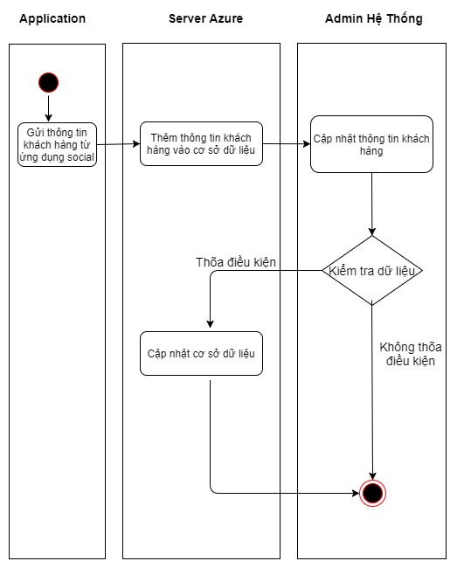

* + - 1. Sequence Diagram

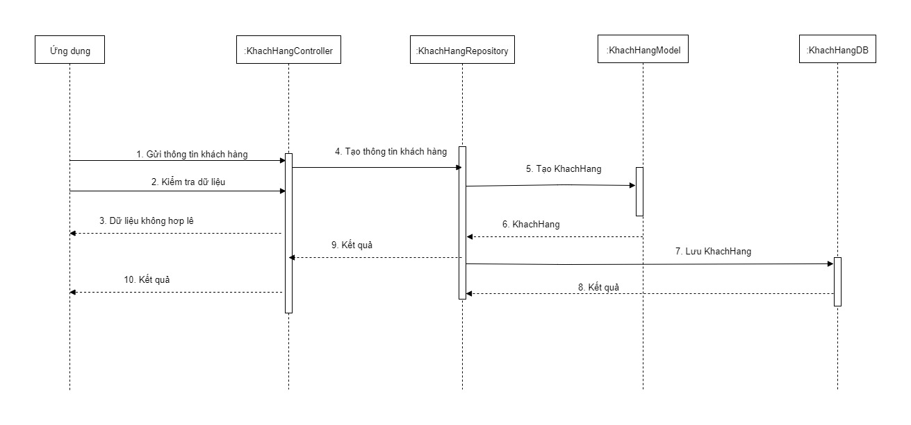

* + 1. Quản lý nhà hàng
       1. Mô tả

Chức năng giúp nhân viên hệ thống thêm thông tin nhà hàng vào ứng dụng, chỉnh sửa hoặc xóa khi có thông cần cập nhật. Nhà hàng phải đăng kí mới được thêm vào hệ thống nhằm quản lý chặt chẽ.

* + - 1. Activity Diagram

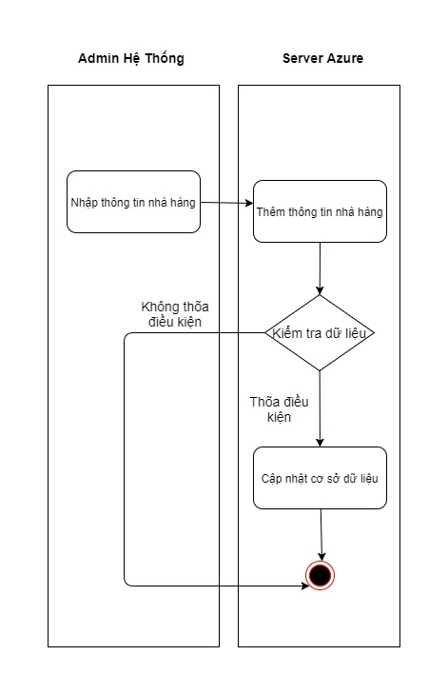

* + - 1. Sequence Diagram

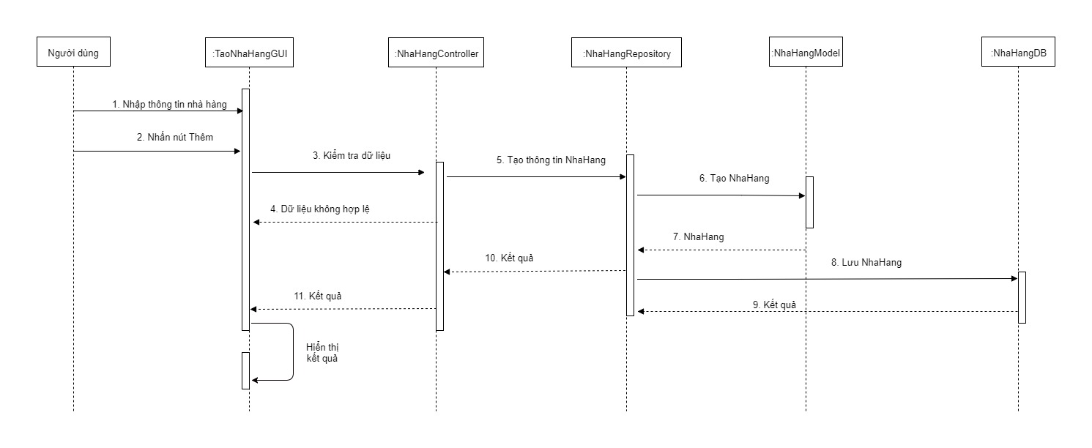

* + 1. Quản lý hình thức thanh toán
       1. Mô tả

Chức năng giúp nhân viên hệ thống thêm, xóa, sửa các hình thức thanh toán như tiền mặt, cổng thanh toán điện tử, v.v…. để tiện cho việc giao dịch của khách hàng.

* + - 1. Activity Diagram

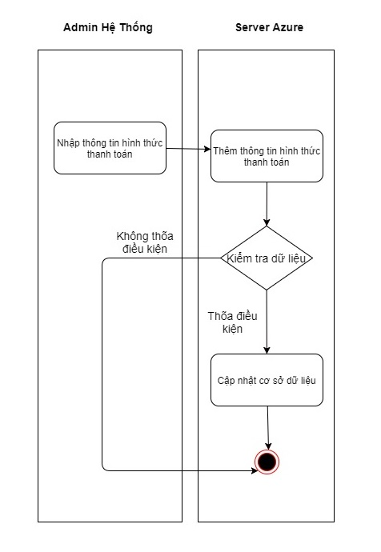

* + - 1. Sequence Diagram

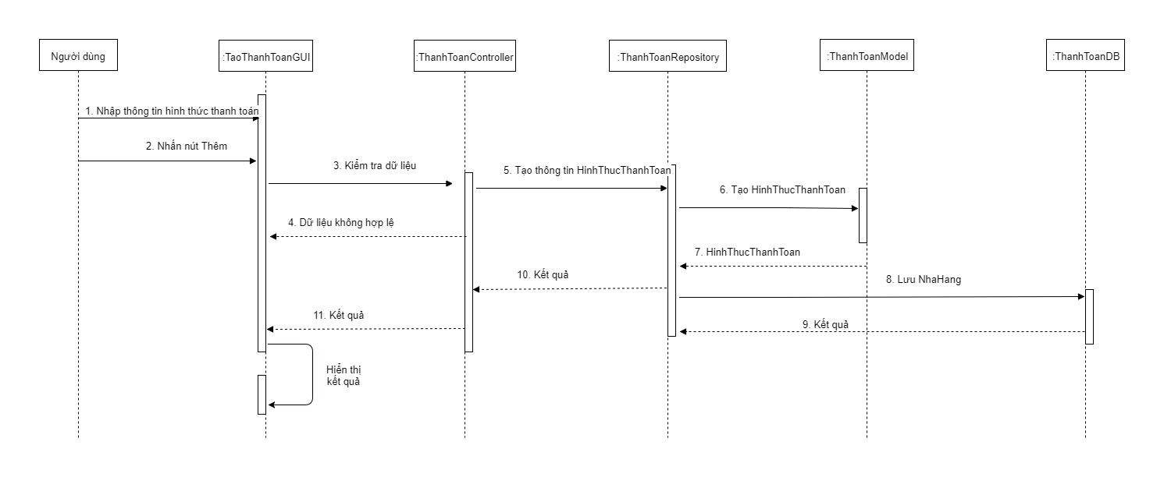

* + 1. Quản lý tài khoản nhân viên
       1. Mô tả
       2. Activity Diagram

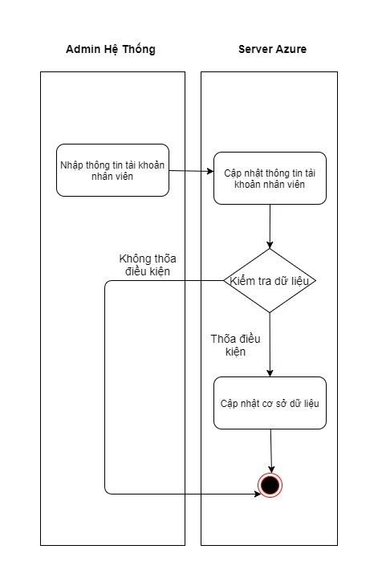

* + - 1. Sequence Diagram

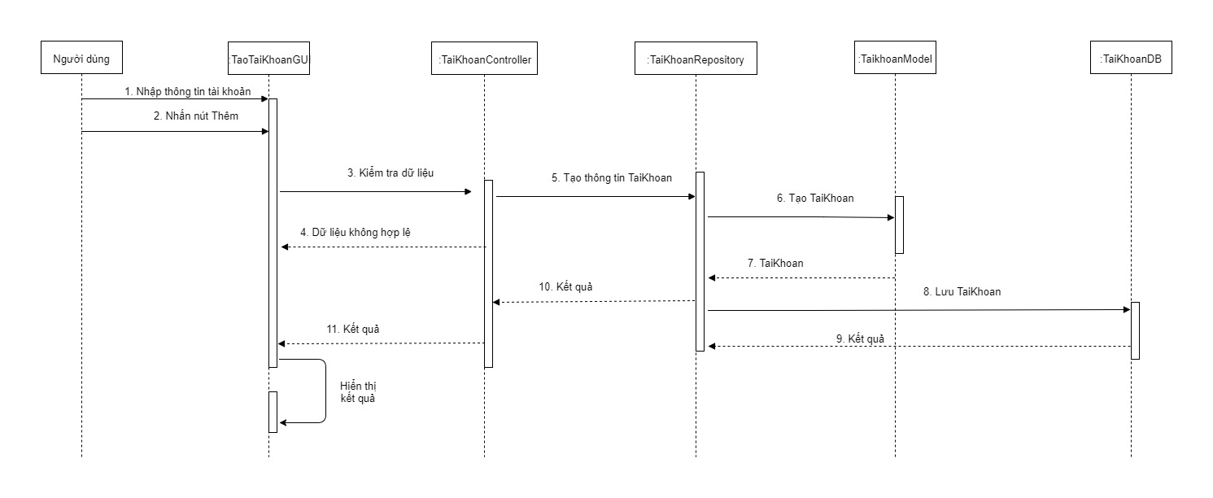

* + 1. Quản lý món ăn
       1. Mô tả
       2. Activity Diagram



* + - 1. Sequence Diagram

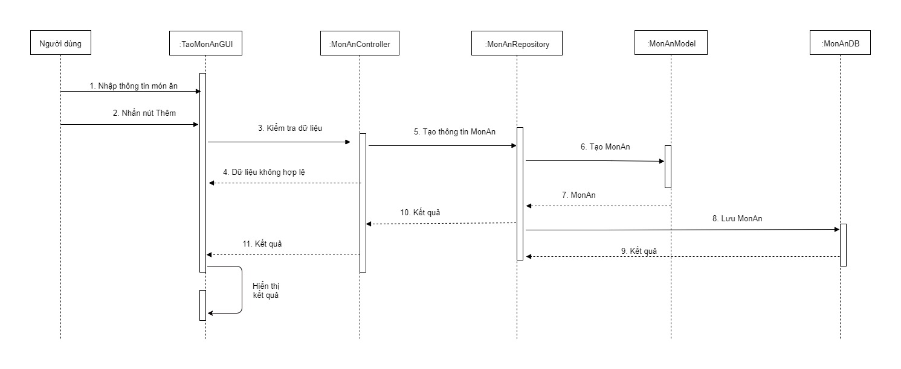

* + 1. Quản lý đơn đặt hàng
       1. Mô tả
       2. Activity Diagram

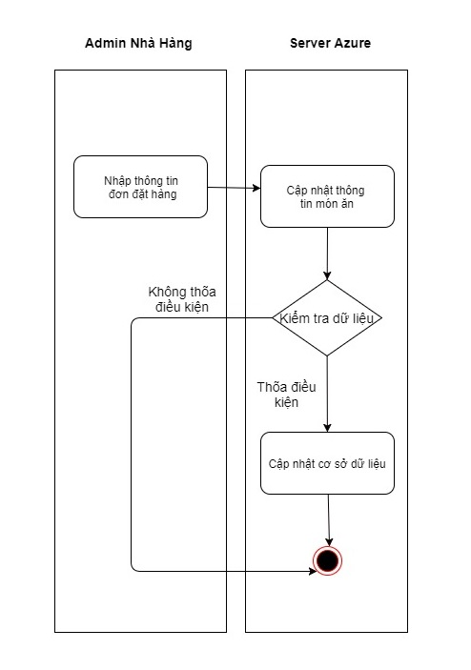

* + - 1. Sequence Diagram

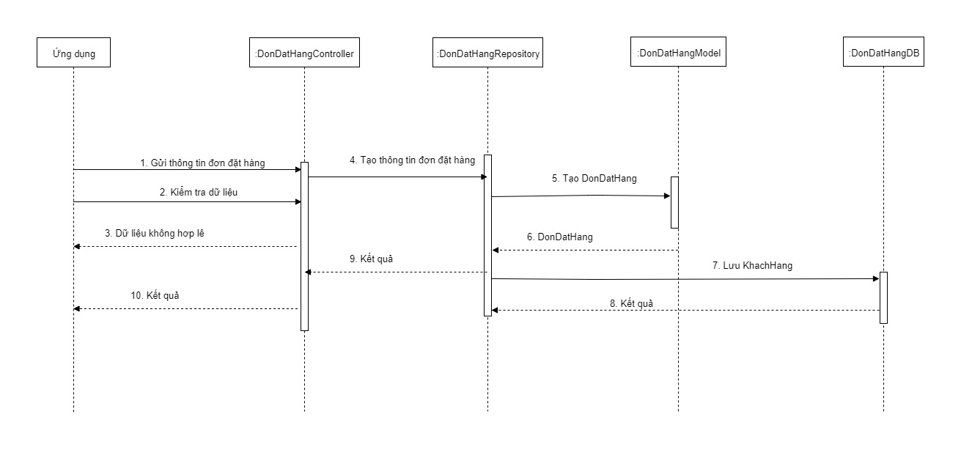

* + 1. Quản lý hóa đơn
       1. Mô tả
       2. Activity Diagram

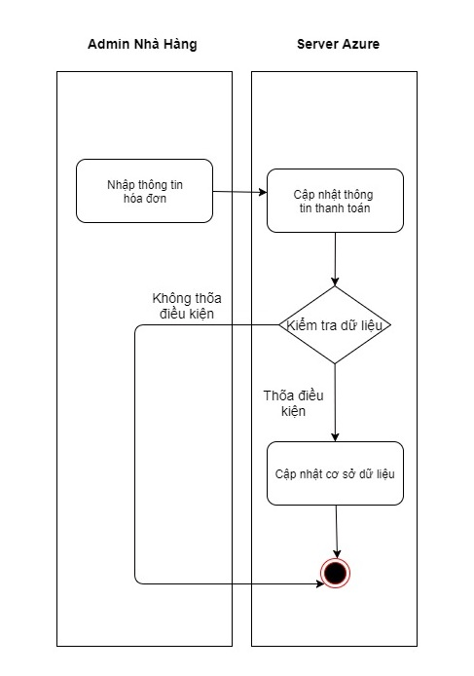

* + - 1. Sequence Diagram

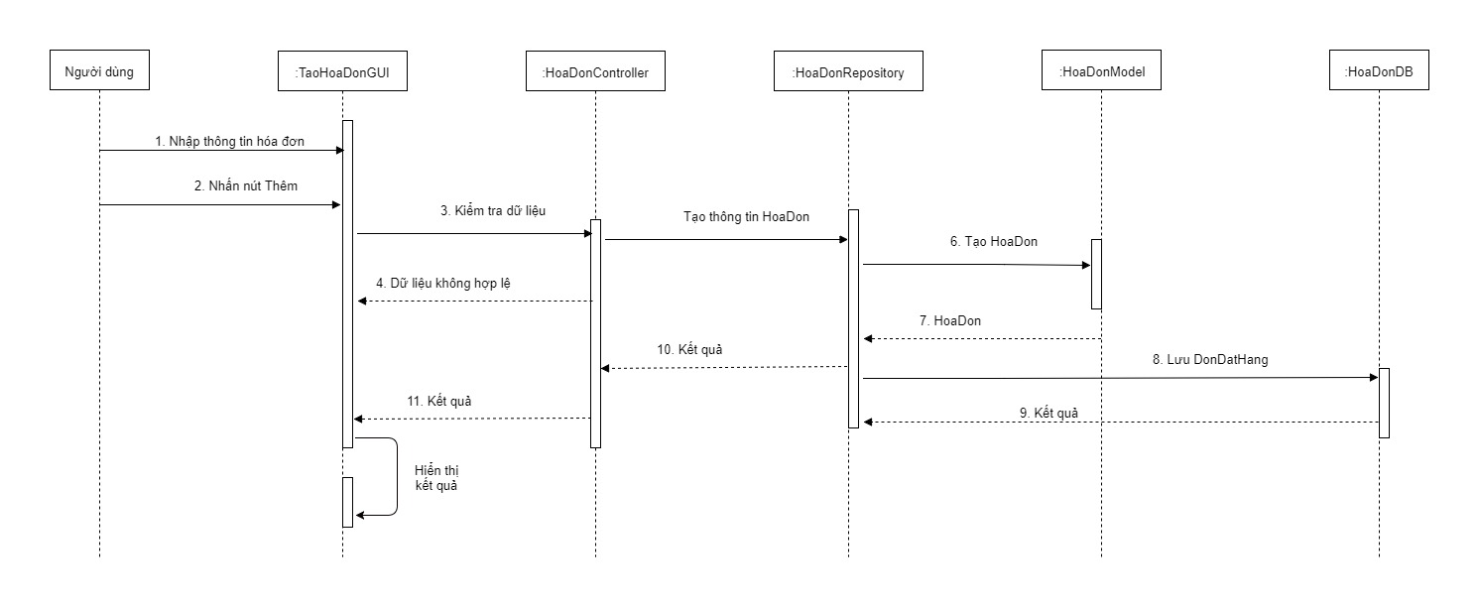

* + 1. Quản lý phiếu giảm giá
       1. Mô tả
       2. Activity Diagram

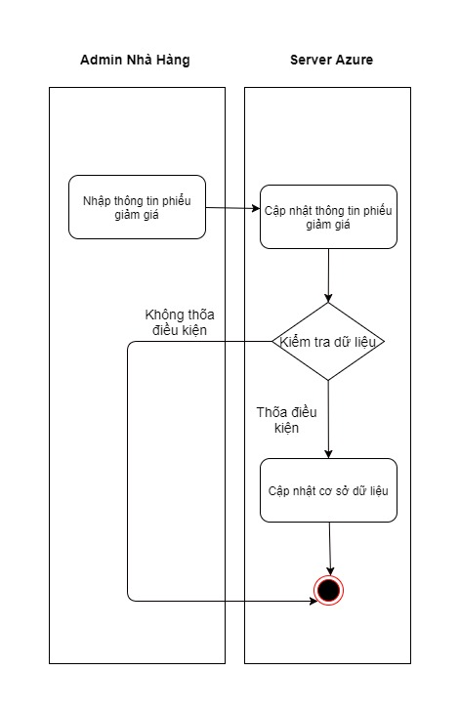

* + - 1. Sequence Diagram

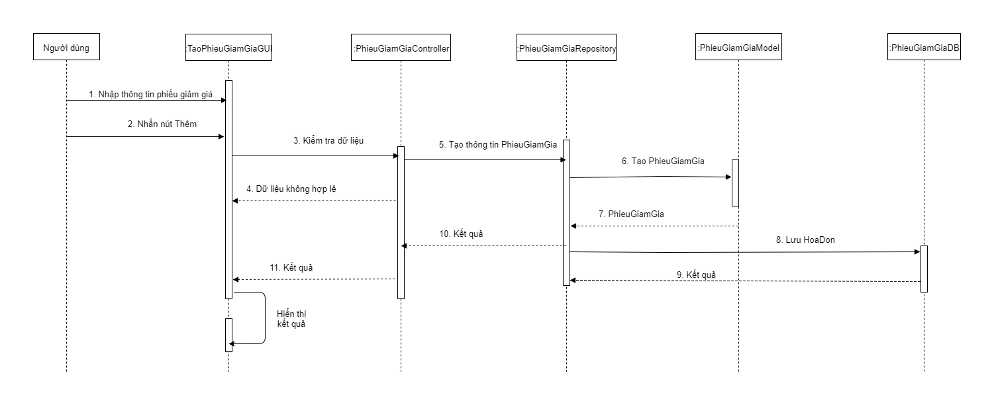

* + 1. Đặt món trực tuyến
       1. Mô tả

Thêm, xóa, submit đơn đặt hàng

* + - 1. Activity Diagram

Thêm món ăn vào giỏ hàng

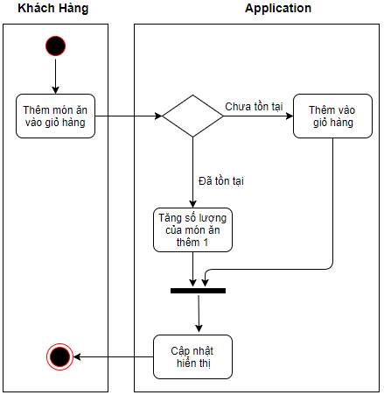

Xóa món ăn khỏi giỏ hàng

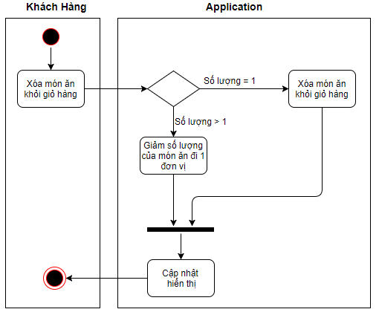

Submit đơn đặt hàng gửi giỏ hàng lên server để tạo đơn đặt hàng

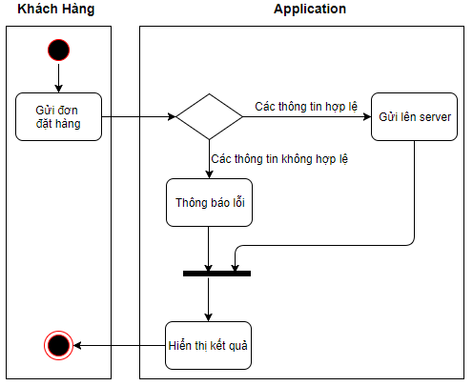

* + - 1. Sequence Diagram

Thêm món ăn vào giỏ hàng

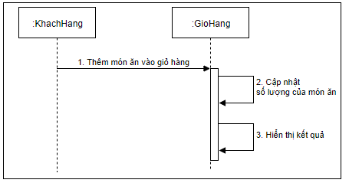

Xóa món ăn khỏi giỏ hàng

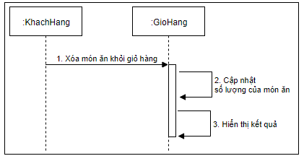

Submit đơn đặt hàng gửi giỏ hàng lên server để tạo đơn đặt hàng

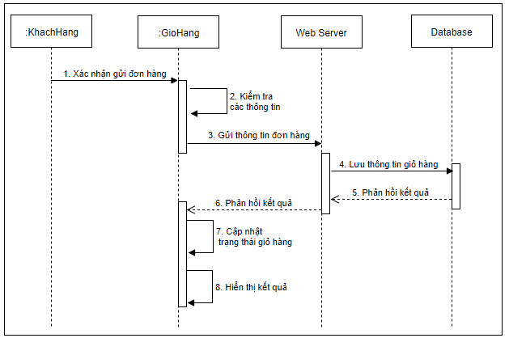

* + 1. Xem lịch sử giao dịch thanh toán
       1. Mô tả
       2. Activity Diagram
       3. Sequence Diagram
    2. Hỗ trợ tương tác, chăm sóc khách hàng
       1. Mô tả
       2. Activity Diagram
       3. Sequence Diagram
    3. Tư vấn, gợi ý món ăn phù hợp với sức khỏe người dùng
       1. Mô tả
       2. Activity Diagram
       3. Sequence Diagram
    4. Hỗ trợ đăng nhập bằng tài khoản Google và Facebook
       1. Mô tả

Khách hàng sẽ đăng nhập bằng tài khoản Google hoặc Facebook để sử dụng ứng dụng.

* + - 1. Activity Diagram

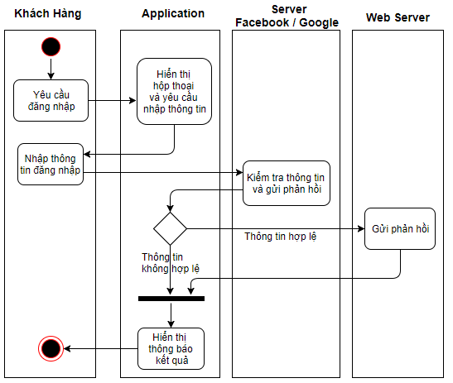

* + - 1. Sequence Diagram

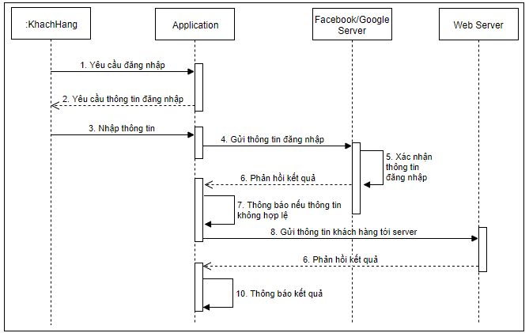

* + 1. Thanh toán trực tuyến
       1. Mô tả

Khi tiến hành xác nhận đơn đặt hàng, khách hàng sẽ chọn một trong hai hình thức thanh toán đó là thanh toán trực tuyến và thanh toán khi nhận hàng. Đối với thanh toán trực tuyến, khách hàng sẽ phải cung cấp thông tin thanh toán và thanh toán thông qua cổng thanh toán PayPal, khi thanh toán thành công, đơn hàng sẽ được xác nhận và gửi lên server

* + - 1. Activity Diagram

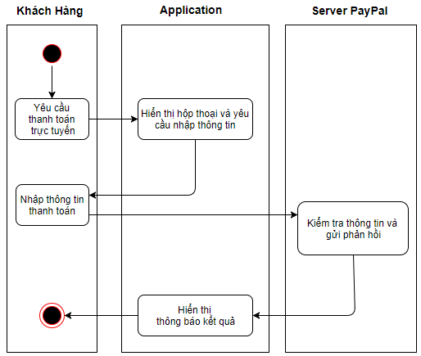

* + - 1. Sequence Diagram

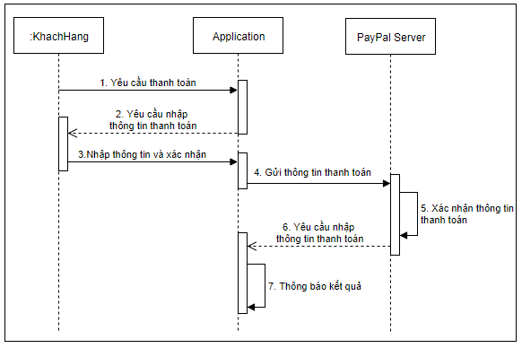

* + 1. Thống kê
       1. Mô tả
       2. Activity Diagram
       3. Sequence Diagram
    2. Đăng nhập tài khoản
       1. // mô tả
       2. // activity diagram

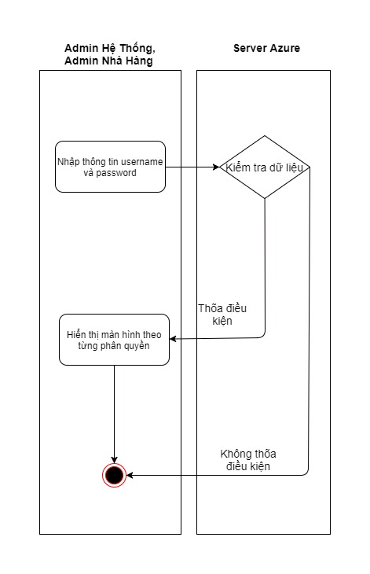

* + - 1. //sequence diagram

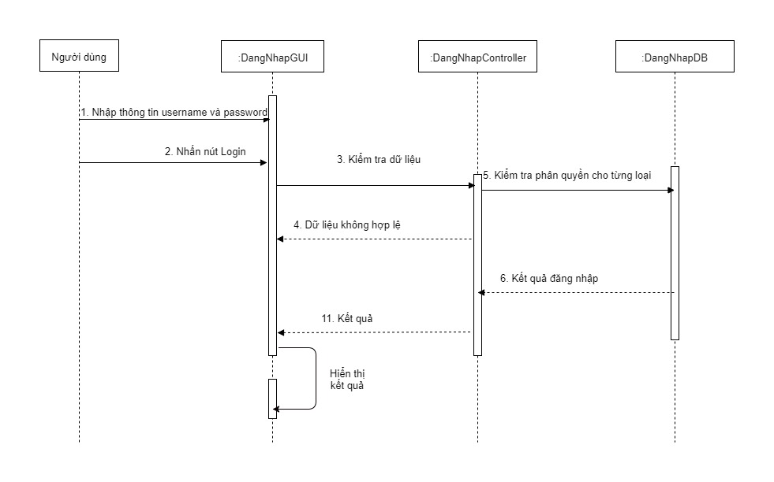

* 1. Thiết kế cơ sở dữ liệu
     1. Sơ đồ vật lý

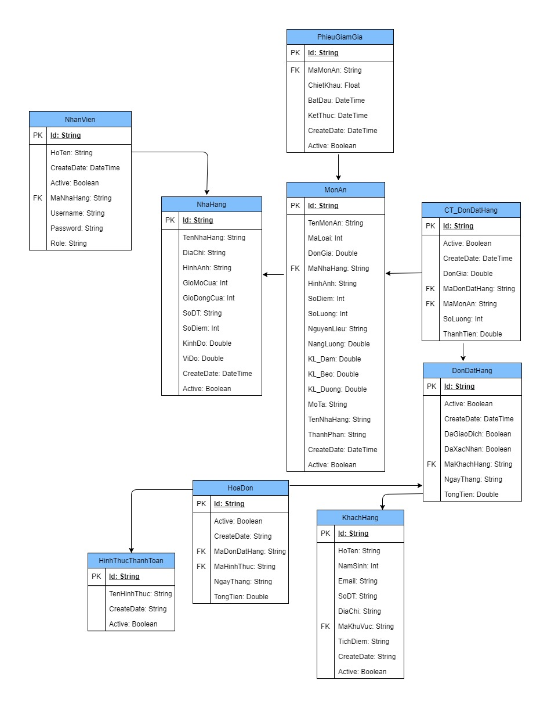

* + 1. Sơ đồ mô tả chi tiết từng đối tượng
       1. Đơn đặt hàng

Chi tiết các thuộc tính trong bảng đơn đặt hàng

|  |  |  |  |  |
| --- | --- | --- | --- | --- |
| STT | Tên | Loại | Kiểu | Diễn giải |
| 1 | Id | Khóa chính | String | Mã đơn đặt hàng |
| 2 | Active |  | Boolean | Trạng thái kích hoạt |
| 3 | DaGiaoDich |  | Boolean | Trạng thái giao dịch |
| 4 | DaXacNhan |  | Boolean | Trạng thái xác nhận |
| 5 | MaKhachHang |  | String | Mã khách hàng |
| 6 | NgayThang |  | DateTime | Ngày giao dịch |
| 7 | TongTien |  | Double | Tổng số tiền |

* + - 1. Phiếu giảm giá

Chi tiết các thuộc tính trong phiếu giảm giá

|  |  |  |  |  |
| --- | --- | --- | --- | --- |
| STT | Tên | Loại | Kiểu | Diễn giải |
| 1 | Id | Khóa chính | String | Mã phiếu giảm giá |
| 2 | Active |  | Boolean | Trạng thái kích hoạt |
| 3 | CreateDate |  | String | Ngày lập |
| 4 | MaMonAn |  | String | Mã món ăn |
| 5 | ChietKhau |  | Int | Chiết khấu giảm giá |
| 6 | BatDau |  | DateTime | Ngày bắt đầu áp dụng |
| 7 | KetThuc |  | DateTime | Ngày ngừng áp dụng |

* + - 1. Khách hàng

Chi tiết các thuộc tính trong bảng khách hàng.

|  |  |  |  |  |
| --- | --- | --- | --- | --- |
| STT | Tên | Loại | Kiểu | Diễn giải |
| 1 | Id | Khóa chính | String | Mã khách hàng |
| 2 | Active |  | Boolean | Trạng thái kích hoạt |
| 3 | CreateDate |  | DateTime | Ngày tạo |
| 4 | HoTen |  | String | Họ và tên khách hàng |
| 5 | NamSinh |  | Int | Năm sinh |
| 6 | Email |  | String | Địa chỉ email |

* + - 1. Nhà hàng

Chi tiết các thuộc tính trong bảng nhà hàng

|  |  |  |  |  |
| --- | --- | --- | --- | --- |
| STT | Tên | Loại | Kiểu | Diễn giải |
| 1 | Id | Khóa chính | String | Mã nhà hàng |
| 2 | Active |  | Boolean | Trạng thái kích hoạt |
| 3 | CreateDate |  | DateTime | Ngày lập |
| 4 | DiaChi |  | String | Địa chỉ nhà hàng |
| 5 | HinhAnh |  | String | Url chứa hình ảnh |
| 6 | GioMoCua |  | Int | Giờ mở cửa |
| 7 | GioDongCua |  | Int | Giờ đóng cửa |
| 8 | SoDT |  | String | Số điện thoại |
| 9 | SoDiem |  | Int | Số điểm được đánh giá |
| 10 | KinhDo |  | Double | Kinh độ |
| 11 | ViDo |  | Double | Vĩ độ |

* + - 1. Món ăn

Chi tiết các thuộc tính trong bảng món ăn.

|  |  |  |  |  |
| --- | --- | --- | --- | --- |
| STT | Tên | Loại | Kiểu | Diễn giải |
| 1 | Id | Khóa chính | String | Mã món ăn |
| 2 | Active |  | Boolean | Trạng thái kích hoạt |
| 3 | CreateDate |  | DateTime | Ngày lập |
| 4 | TenMonAn |  | String | Tên món ăn |
| 5 | MaLoai |  | String | Mã loại món ăn |
| 6 | DonGia |  | Double | Đơn giá món ăn |
| 7 | MaNhaHang |  | String | Mã nhà hàng |
| 8 | HinhAnh |  | String | Url hình ảnh |
| 9 | SoDiem |  | Int | Số điểm |
| 10 | SoLuong |  | Int | Số lượng |
| 11 | NguyenLieu |  | String | Nguyên liệu món ăn |
| 12 | NangLuong |  | Double | Giá trị năng lượng của món ăn |
| 13 | Kl_Dam |  | Double | Lượng chất đạm |
| 14 | Kl_Beo |  | Double | Lượng chất béo |
| 15 | Kl_Duong |  | Double | Lượng đường |
| 16 | MoTa |  | String | Mô tả cho món ăn |
| 17 | TenNhaHang |  | String | Tên nhà hàng |
| 18 | ThanhPhan |  | String | Thành phần trong món ăn |

* + - 1. Chi tiết đơn đặt hàng

Chi tiết các thuộc tính trong bảng chi tiết đơn đặt hàng

|  |  |  |  |  |
| --- | --- | --- | --- | --- |
| STT | Tên | Loại | Kiểu | Diễn giải |
| 1 | Id | Khóa chính | String | Mã chi tiết đơn đặt hàng |
| 2 | Active |  | Boolean | Trạng thái kích hoạt |
| 3 | CreateDate |  | DateTime | Ngày lập |
| 4 | DonGia |  | String | Đơn giá món ăn |
| 5 | MaDonDatHang | Khóa ngoại | String | Mã đơn đặt hàng |
| 6 | MaMonAn | Khóa ngoại | Int | Mã món ăn |
| 7 | SoLuong |  | Int | Số lượng đặt mua |
| 8 | ThanhTien |  | String | Tổng tiền |

* + - 1. Hóa đơn

Chi tiết các thuộc tính trong bảng hóa đơn

|  |  |  |  |  |
| --- | --- | --- | --- | --- |
| STT | Tên | Loại | Kiểu | Diễn giải |
| 1 | Id | Khóa chính | String | Mã hóa đơn |
| 2 | Active |  | Boolean | Trạng thái kích hoạt |
| 3 | CreateDate |  | DateTime | Ngày lập |
| 4 | MaDonDatHang | Khóa ngoại | String | Mã đơn đặt hàng |
| 5 | MaHinhThuc | Khóa ngoại | String | Mã hình thức thanh toán |
| 6 | NgayThang |  | DateTime | Ngày tháng lập hóa đơn |
| 7 | TongTien |  | Double | Tổng tiền thanh toán |

* + - 1. Chi tiết hóa đơn

Chi tiết các thuộc tính trong bảng chi tiết hóa đơn

|  |  |  |  |  |
| --- | --- | --- | --- | --- |
| STT | Tên | Loại | Kiểu | Diễn giải |
| 1 | Id | Khóa chính | String | Mã chi tiết hóa đơn |
| 2 | Active |  | Boolean | Trạng thái kích hoạt |
| 3 | CreateDate |  | DateTime | Ngày lập |
| 4 | DonGia |  | String | Đơn giá món ăn |
| 5 | MaHoaDon | Khóa ngoại | String | Mã hóa đơn |
| 6 | MaMonAn | Khóa ngoại | Int | Mã món ăn |
| 7 | SoLuong |  | Int | Số lượng đặt mua |
| 8 | ThanhTien |  | String | Tổng tiền |

* + - 1. Hình thức thanh toán

Chi tiết các thuộc tính trong bảng hình thức thanh toán

|  |  |  |  |  |
| --- | --- | --- | --- | --- |
| STT | Tên | Loại | Kiểu | Diễn giải |
| 1 | Id | Khóa chính | String | Mã hình thức thanh toán |
| 2 | TenHinhThuc |  | String | Tên hình thức thanh toán |
| 3 | CreateDate |  | DateTime | Ngày lập |
| 4 | Active |  | String | Trạng thái kích hoạt |

* + - 1. Tài khoản nhân viên

Chi tiết các thuộc tính trong bảng tài khoản nhân viên.

|  |  |  |  |  |
| --- | --- | --- | --- | --- |
| STT | Tên | Loại | Kiểu | Diễn giải |
| 1 | Id | Khóa chính | String | Mã nhân viên |
| 2 | Active |  | Boolean | Trạng thái kích hoạt |
| 3 | CreateDate |  | DateTime | Ngày tạo |
| 4 | Username |  | String | Tên đăng nhập hệ thống |
| 5 | Password |  | String | Mật khẩu đăng nhập hệ thống |
| 6 | Role |  | String | Phân quyền trong hệ thống |
| 7 | HoTen |  | String | Họ tên nhân viên |
| 8 | MaNhaHang | Khóa ngoại | String | Mã nhà hàng |

* 1. Thiết kế giao diện

1. KẾT LUẬN VÀ HƯỚNG PHÁT TRIỂN
   1. Kết luận
   2. Hướng phát triển